Table of Contents

Database Schema (Classicmodels) 2

Dữ liệu mẫu classicmodels 2

Các bảng trong cơ sở dữ liệu 4

Schema Testing 6

Kiểm thử sự hiện diện của bảng trong cơ sở dữ liệu. 6

Kiểm tra quy ước tên bảng 6

Kiểm tra số cột trong bảng 7

Customers 7

Employees 7

Offices 8

OrderDetails 8

Orders 9

Payments 9

ProductLines 10

Products 10

Kiểm tra tên cột trong bảng 11

Customers 11

Employees 11

Offices 12

OrderDetails 12

Orders 13

Payments 13

ProductLines 14

Products 14

Kiểm tra kiểu dữ liệu của cột trong bảng 15

Customer 15

Employees 15

Offices 16

OrderDetails 16

Orders 17

Payments 17

ProductLines 18

Products 18

Kiểm tra độ dài của dữ liệu trong bảng 19

Customer 19

Employees 19

Offices 20

OrderDetails 20

Orders 21

Payments 21

ProductLines 22

Products 22

Kiểm tra các trường rỗng trong bảng 23

Customers 23

Employees 23

Offices 24

OrderDetails 24

Orders 25

Payments 25

ProductLines 26

Products 26

Kiểm tra các cột khóa trong bảng 27

Customers 27

Employees 27

Offices 28

OrderDetails 28

Orders 29

Payments 29

ProductLines 30

Products 30

# Database Schema (Classicmodels)

## Dữ liệu mẫu classicmodels

Bao gồm các bảng:

* Customers: lưu trữ dữ liệu của khách hàng.
* Products: lưu trữ danh sách các mẫu xe hơi.
* ProductLines: lưu trữ các loại sản phẩm.
* Orders: lưu trữ các hóa đơn của các khách hàng.
* OrderDetails: lưu trữ các chi tiết đơn hàng cho mỗi đơn hàng.
* Payments: lưu trữ hóa đơn thanh toán của khách hàng.
* Employees: lưu trữ tất cả thông tin của nhân viên.
* Offices: lưu trữ dữ liệu văn phòng thanh toán.

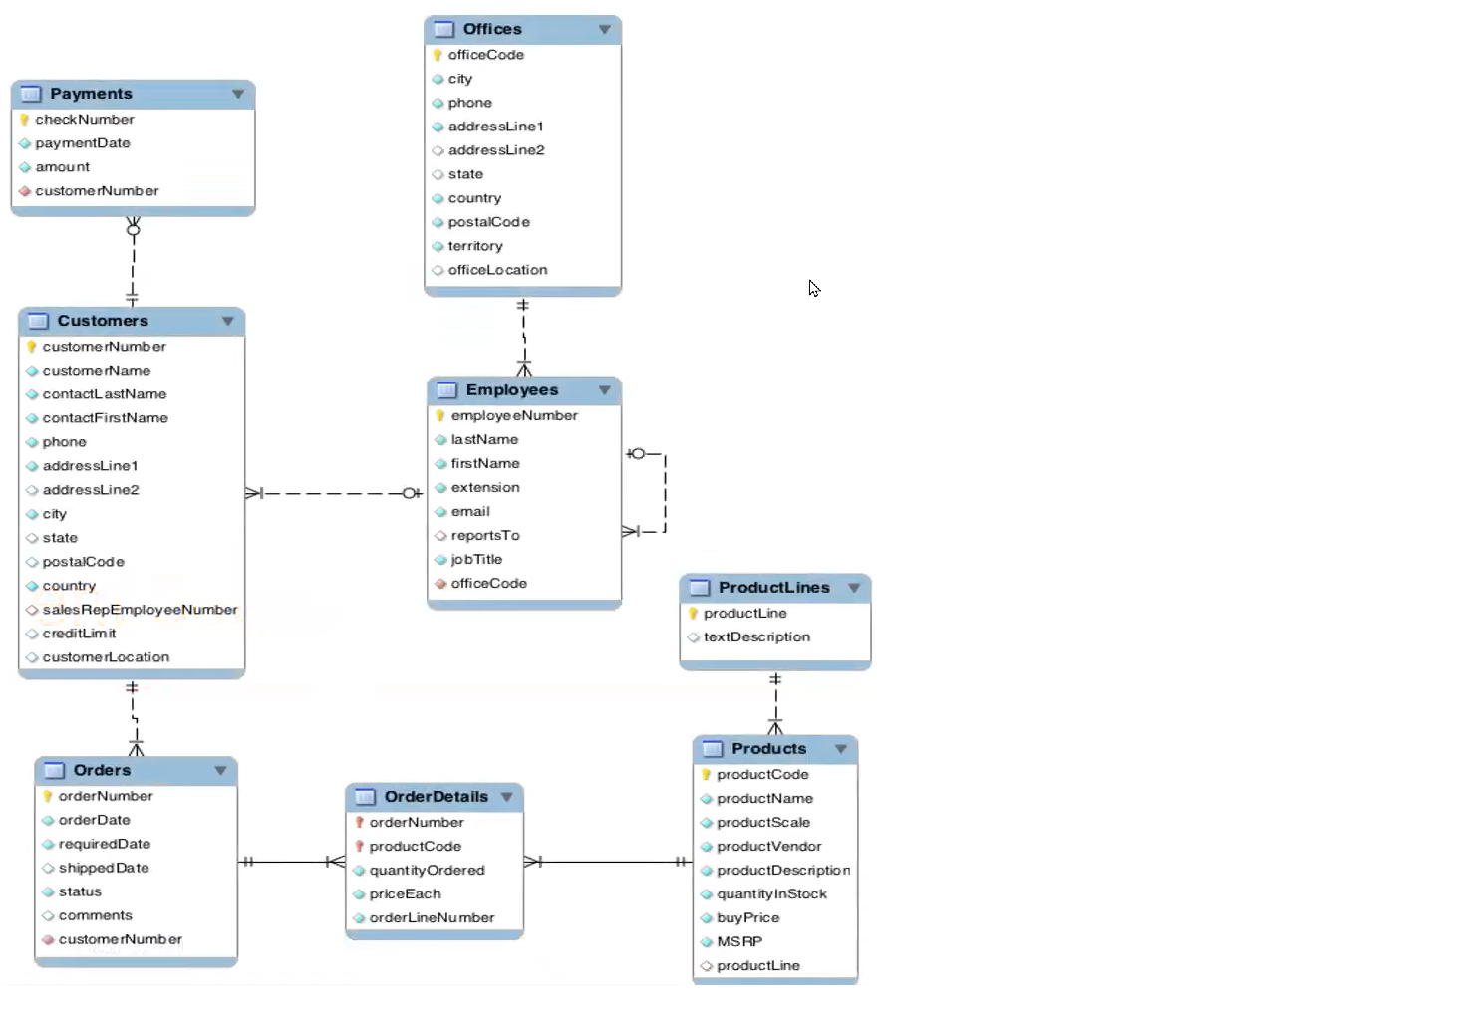

Hình 1: Mô hình ERD

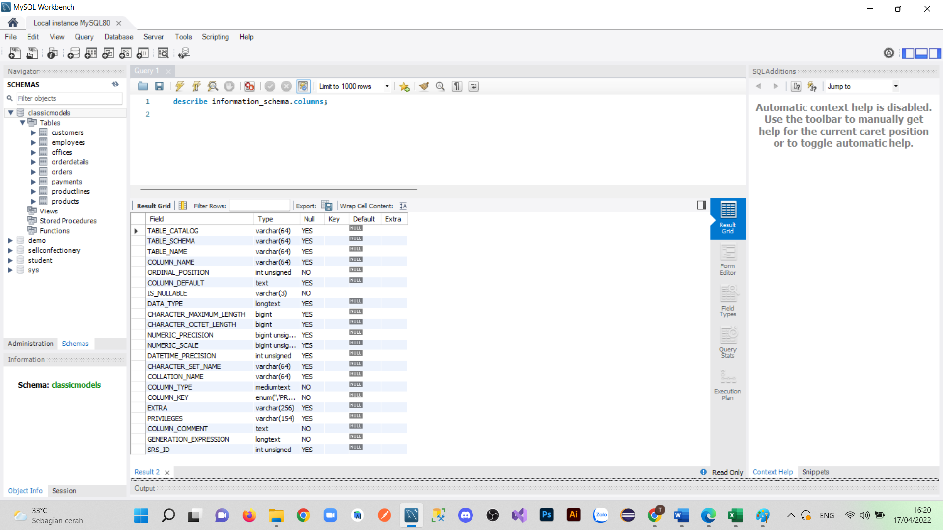

Hình 2: Bảng information_schema

## Các bảng trong cơ sở dữ liệu

|  |  |  |  |  |
| --- | --- | --- | --- | --- |
| Table Name | Columns | Data Type & Size | Null | Keys |
|  |  |  |  |  |
| Customers | customerNumber | int(11) | NO | PRI |
|  | customerName | varchar(50) | NO |  |
|  | contactLastName | varchar(50) | NO |  |
|  | contactFirstName | varchar(50) | NO |  |
|  | phone | varchar(50) | NO |  |
|  | addressLine1 | varchar(50) | NO |  |
|  | addressLine2 | varchar(50) | YES |  |
|  | city | varchar(50) | NO |  |
|  | state | varchar(50) | YES |  |
|  | postalCode | varchar(15) | YES |  |
|  | country | varchar(50) | NO |  |
|  | salesRepEmployeeNumber | int(11) | YES | FOREIGN |
|  | creditLimit | decimal(10,2) | YES |  |
|  |  |  |  |  |
| Products | productCode | varchar(15) | NO | PRI |
|  | productName | varchar(70) | NO |  |
|  | productLine | varchar(50) | NO | FOREIGN |
|  | productScale | varchar(10) | NO |  |
|  | productVendor | varchar(50) | NO |  |
|  | productDescription | text | NO |  |
|  | quantityInStock | smallint(6) | NO |  |
|  | buyPrice | decimal(10,2) | NO |  |
|  | MSRP | decimal(10,2) | NO |  |
|  |  |  |  |  |
| ProductLines | productLine | varchar(50) | NO | PRI |
|  | textDescription | varchar(4000) | YES |  |
|  | htmlDescription | mediumtext | YES |  |
|  | image | mediumblob | YES |  |
|  |  |  |  |  |
| Orders | orderNumber | int(11) | NO | PRI |
|  | orderDate | date | NO |  |
|  | requiredDate | date | NO |  |
|  | shippedDate | date | YES |  |
|  | status | varchar(15) | NO |  |
|  | comments | text | YES |  |
|  | customerNumber | int(11) | NO | FOREIGN |
|  |  |  |  |  |
| OrderDetails | prderNumber | int(11) | NO | PRI |
|  | productCode | varchar(15) | NO | PRI |
|  | quantityOrdered | int(11) | NO |  |
|  | priceEach | decimal(10,2) | NO |  |
|  | orderLineNumber | smallint(6) | NO |  |
| Payments | customerNumber | int(11) | NO | PRI |
|  | checkNumber | varchar(50) | NO | PRI |
|  | paymentDate | date | NO |  |
|  | amount | decimal(10,2) | NO |  |
|  |  |  |  |  |
| Employees | employeeNumber | int(11) | NO | PRI |
|  | lastName | varchar(50) | NO |  |
|  | firstName | varchar(50) | NO |  |
|  | extension | varchar(10) | NO |  |
|  | email | varchar(100) | NO |  |
|  | officeCode | varchar(10) | NO | FOREIGN |
|  | reportTo | int(11) | YES | FOREIGN |
|  | jobTitle | varchar(50) | NO |  |
|  |  |  |  |  |
| Offices | officeCodcitye | varchar(10) | NO | PRI |
|  | city | varchar(50) | NO |  |
|  | phone | varchar(50) | NO |  |
|  | addressLine1 | varchar(50) | NO |  |
|  | addressLine2 | varchar(50) | YES |  |
|  | state | varchar(50) | YES |  |
|  | country | varchar(50) | NO |  |
|  | postalCode | varchar(15) | NO |  |
|  | territory | varchar(10) | NO |  |

# Schema Testing

## Kiểm thử sự hiện diện của bảng trong cơ sở dữ liệu.

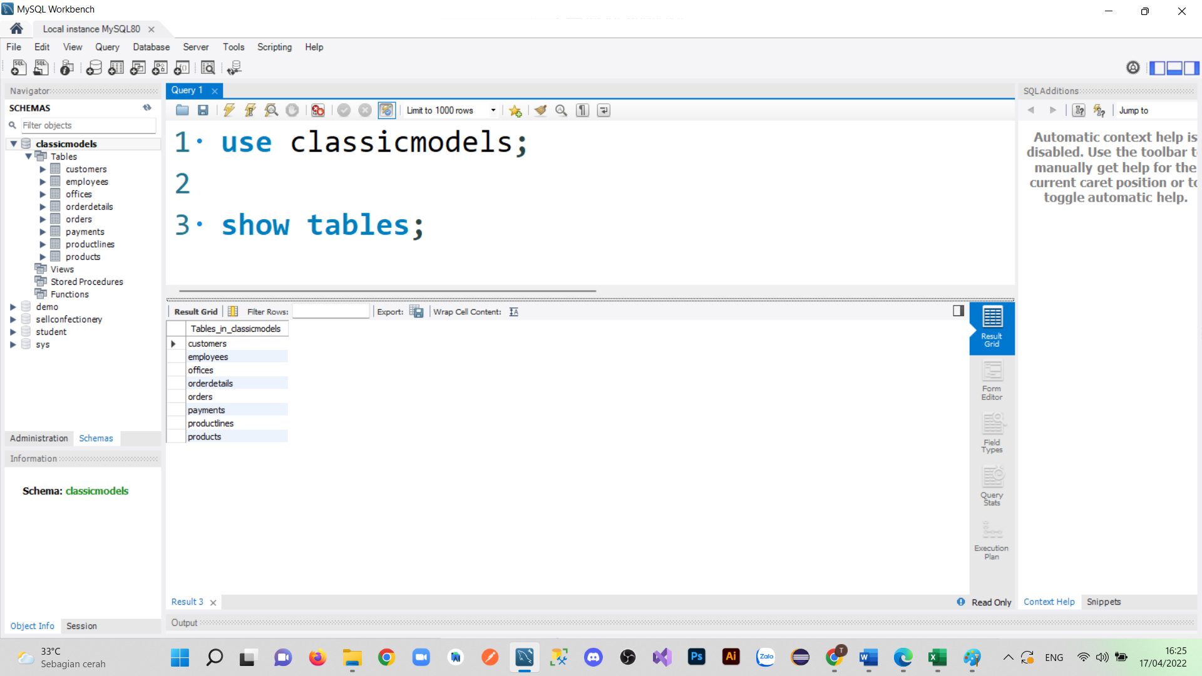

Hình 3: Kiểm thử sự hiện diện của bảng trong cơ sở dữ liệu

## Kiểm tra quy ước tên bảng



Hình 4: Kiểm tra quy ước tên bảng

## Kiểm tra số cột trong bảng

* Customers

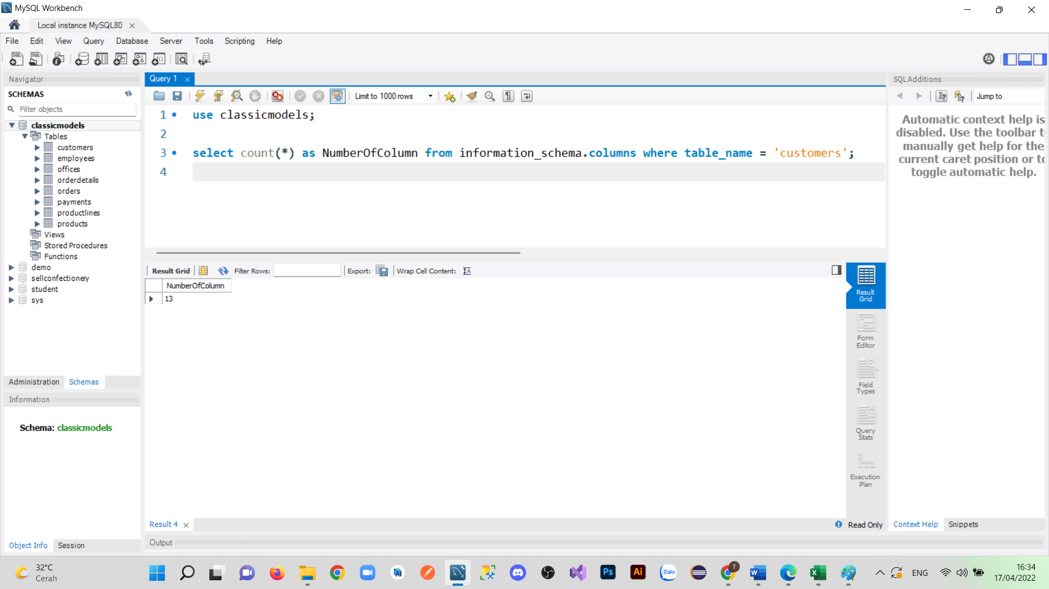

Hình 5: Số cột trong bảng customers

* Employees

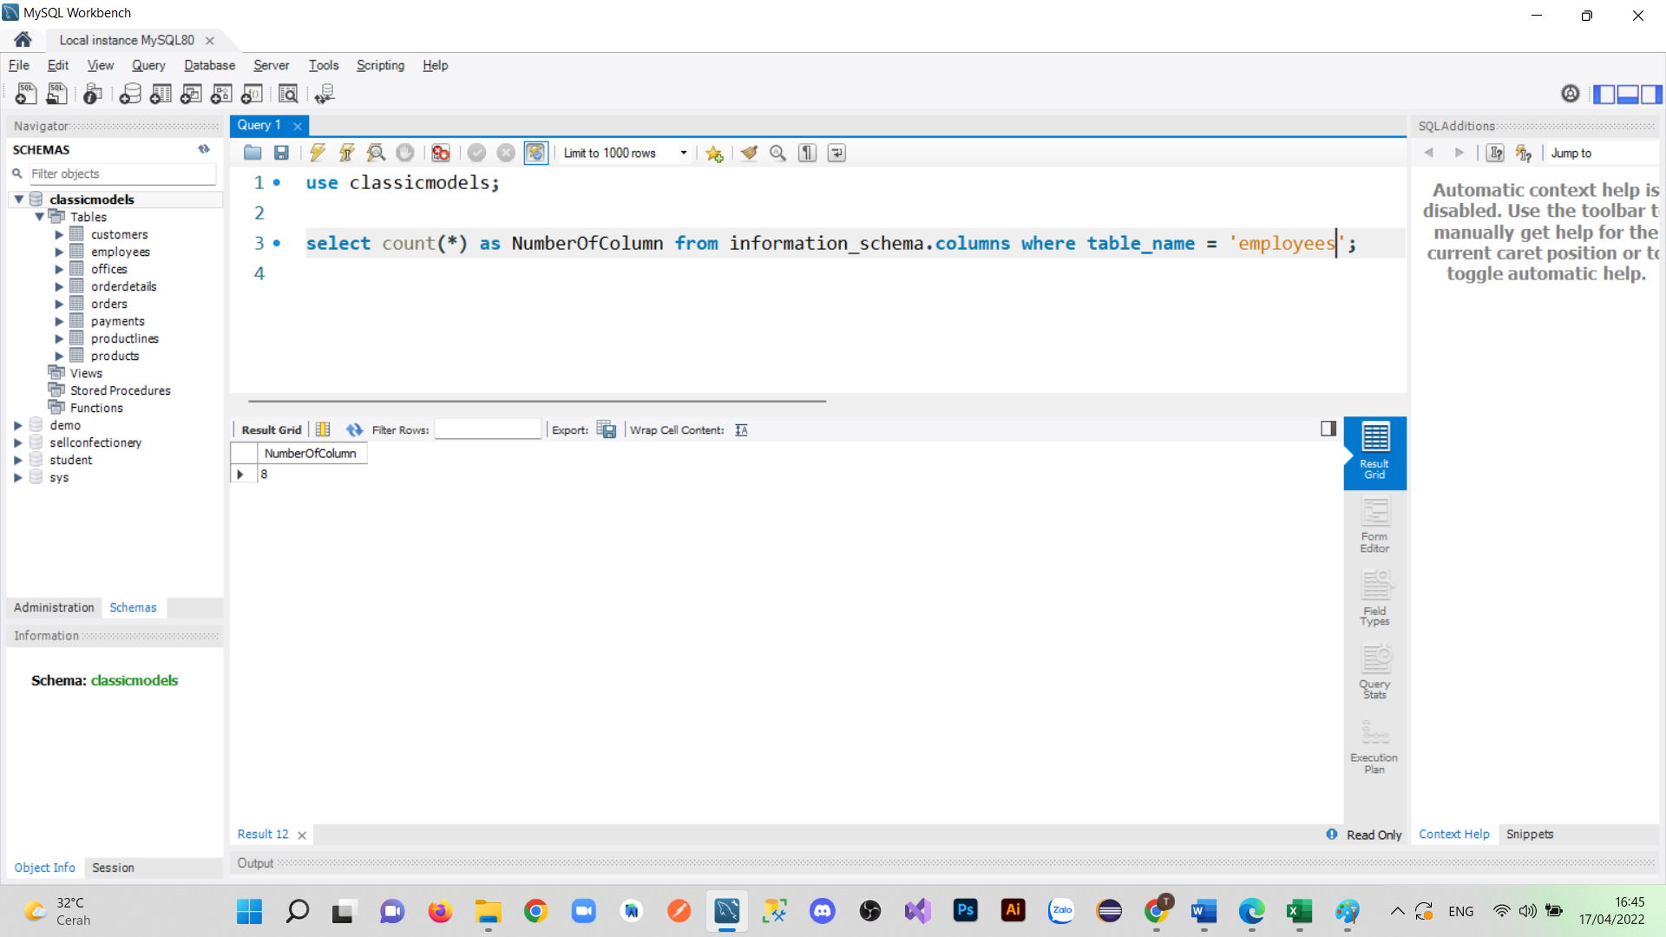

Hình 6: Số cột trong bảng Employees

* Offices

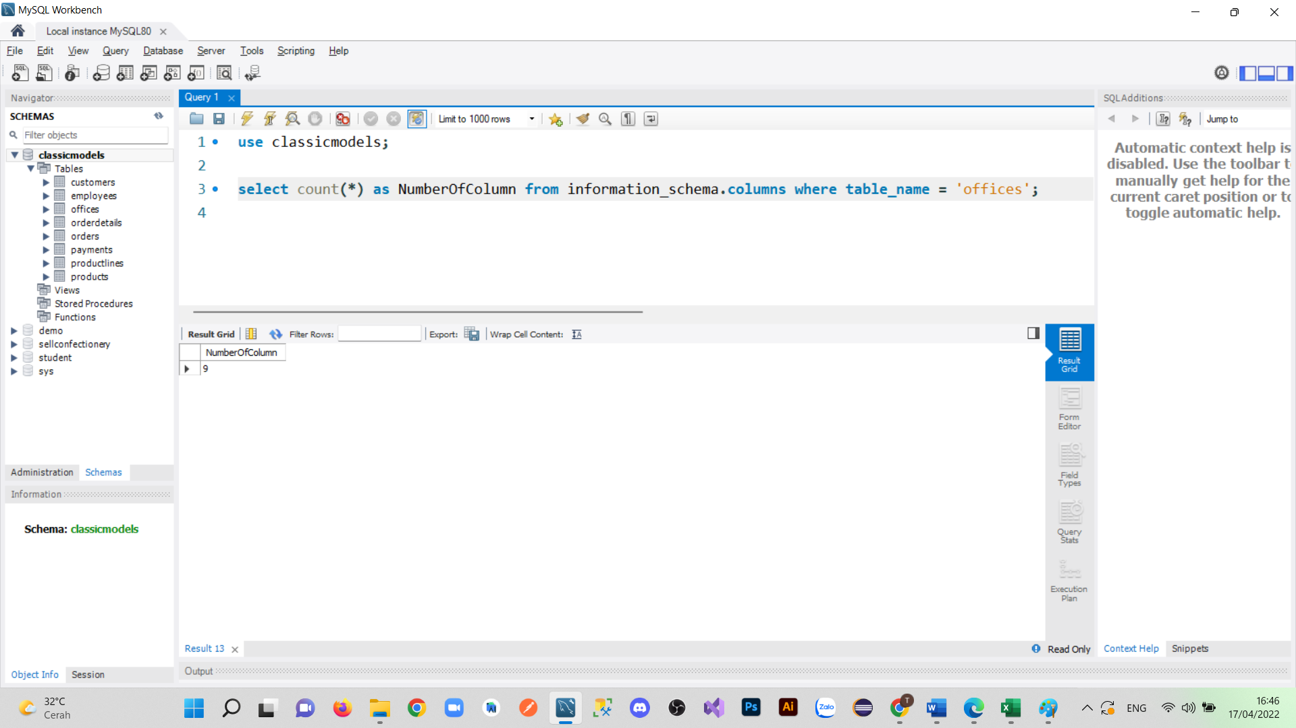

Hình 7: Số cột trong bảng Offices

* OrderDetails

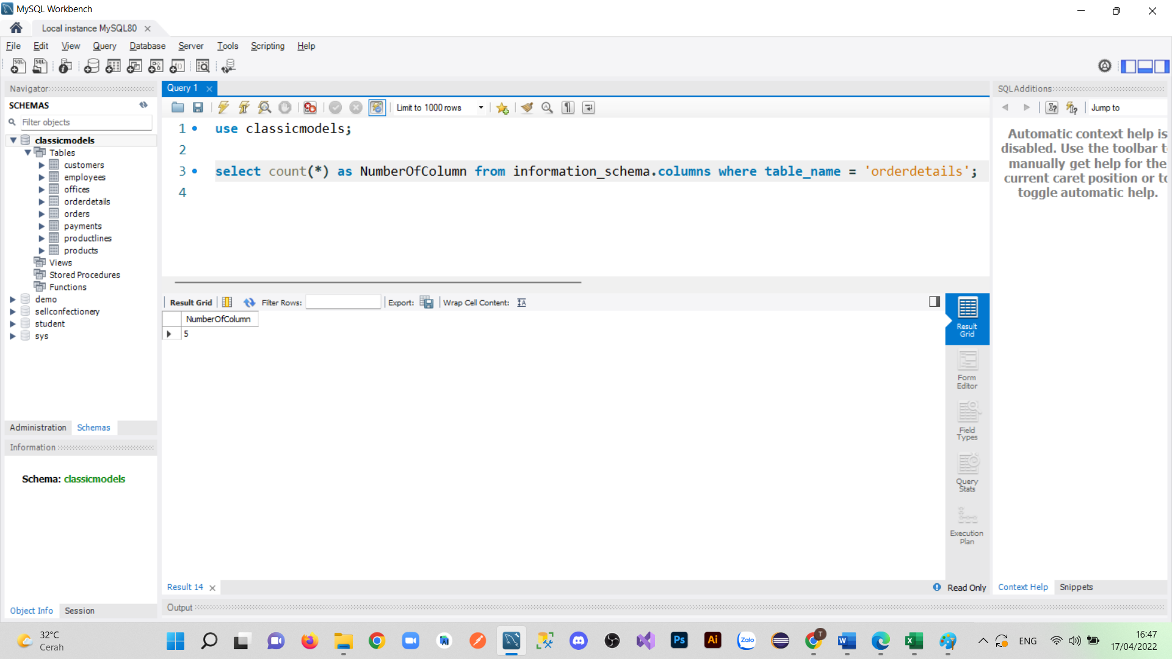

Hình 8: Số cột trong bảng OrderDetails

* Orders

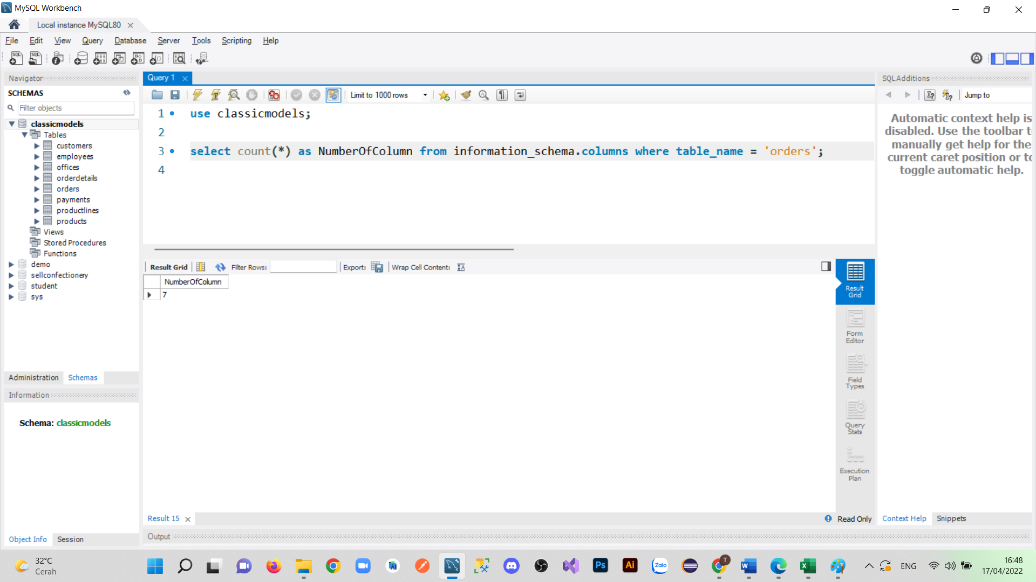

Hình 9: Số cột trong bảng Orders

* Payments

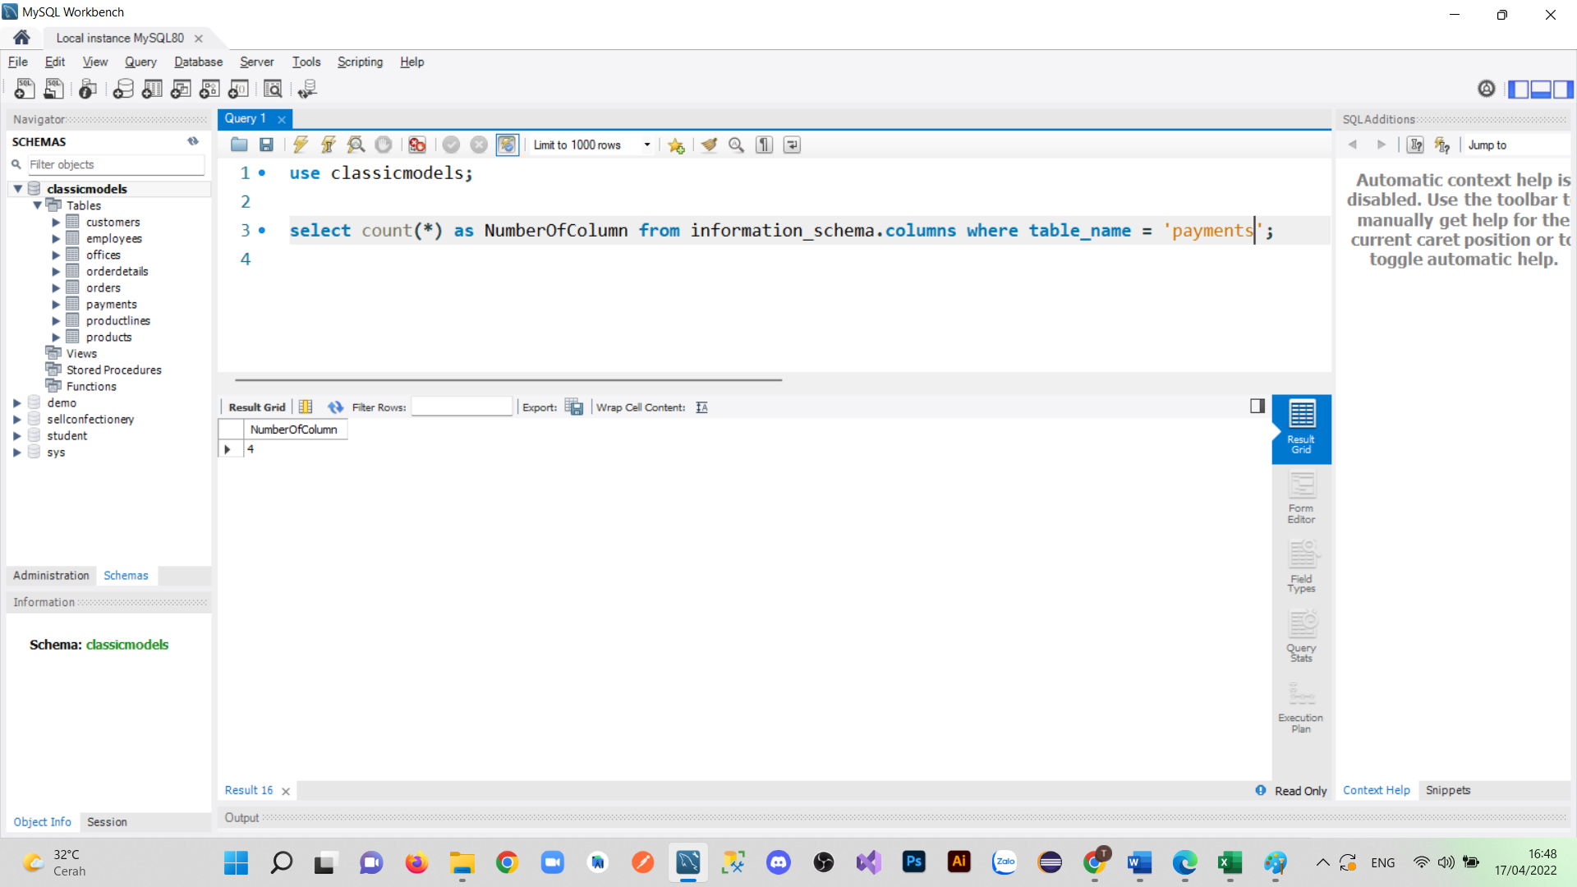

Hình 10: Số cột trong bảng Payments

* ProductLines

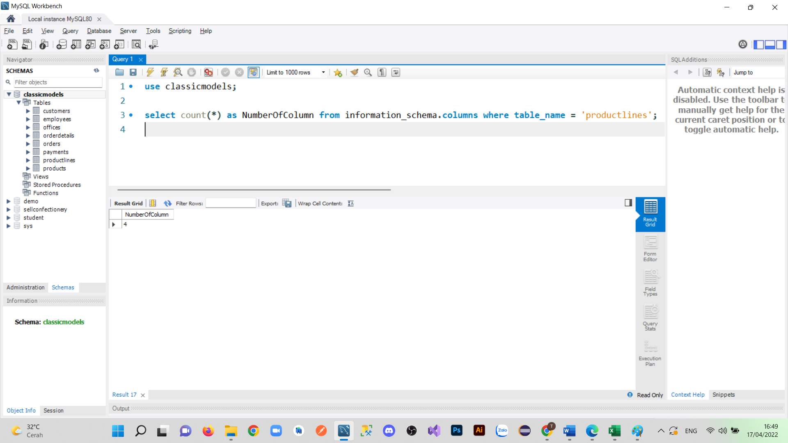

Hình 11: Số cột trong bảng ProductLines

* Products

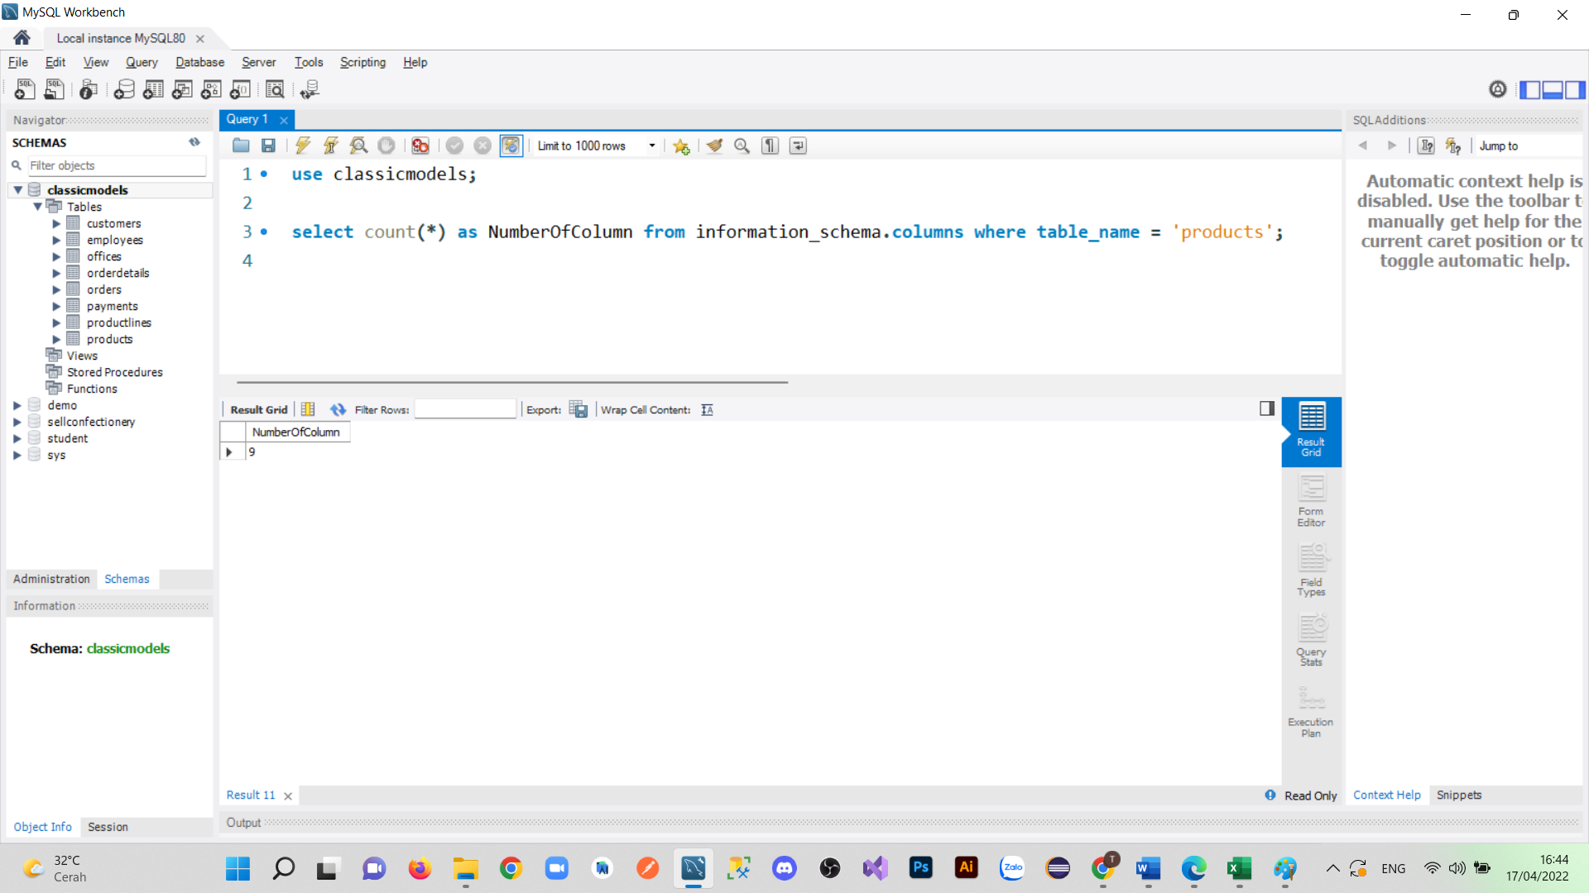

Hình 12: Số cột trong bảng Products

## Kiểm tra tên cột trong bảng

* Customers

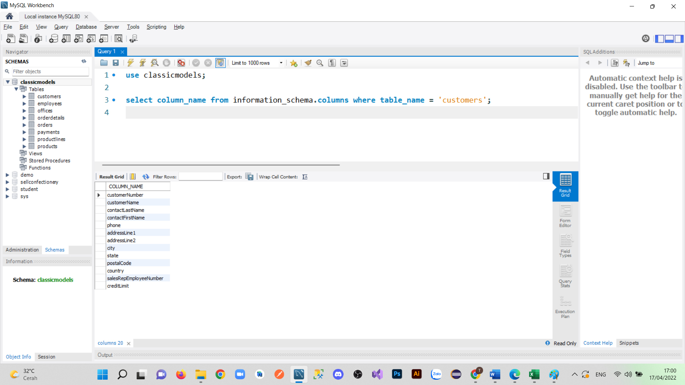

Hình 13: Kiểm tra tên cột trong bảng Customers

* Employees

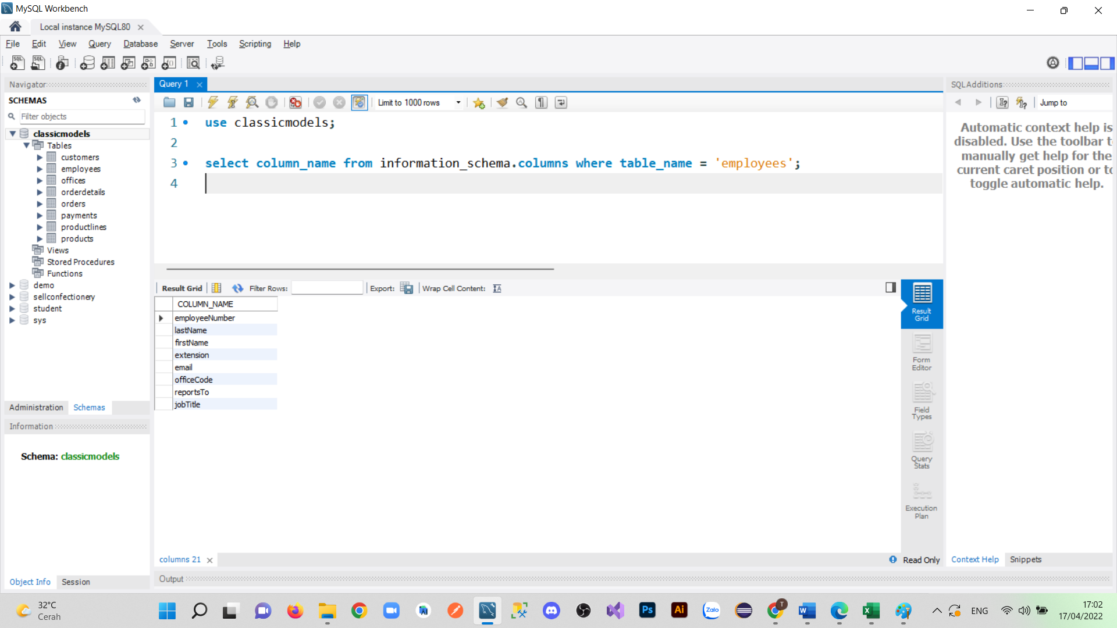

Hình 14: Kiểm tra tên cột trong bảng Employees

* Offices

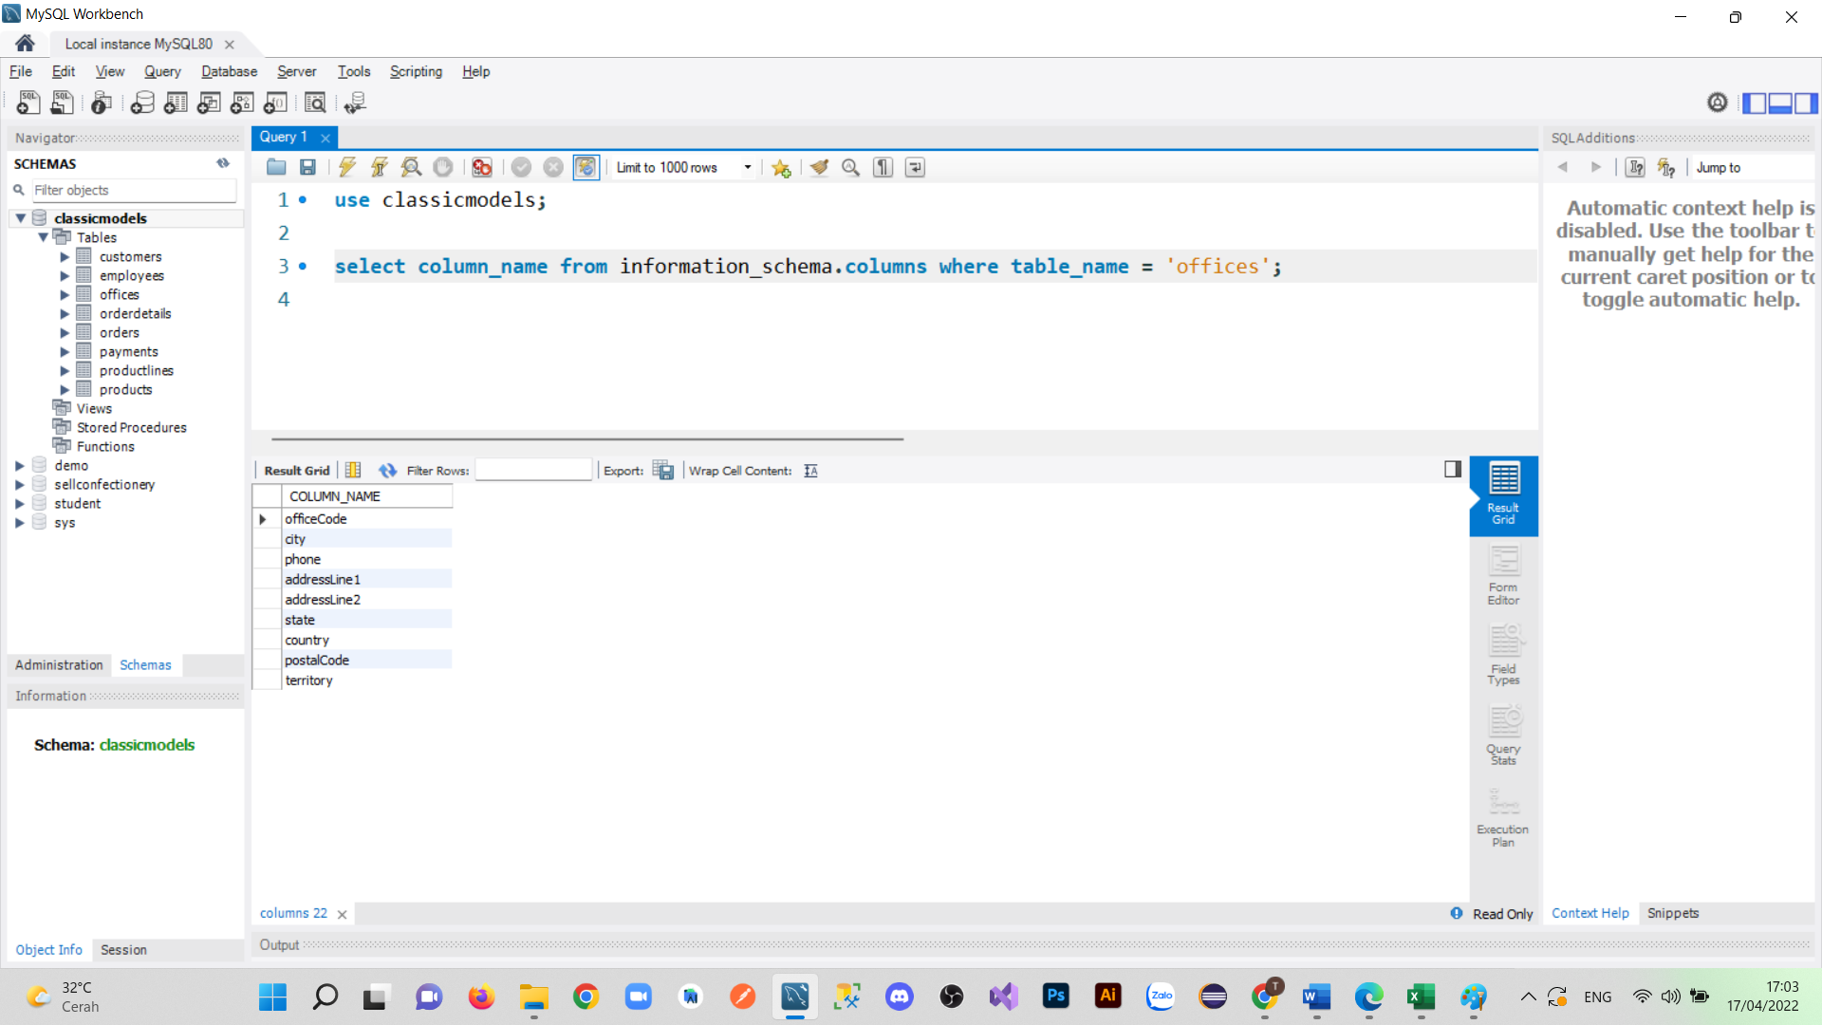

Hình 15: Kiểm tra tên cột trong bảng Offices

* OrderDetails

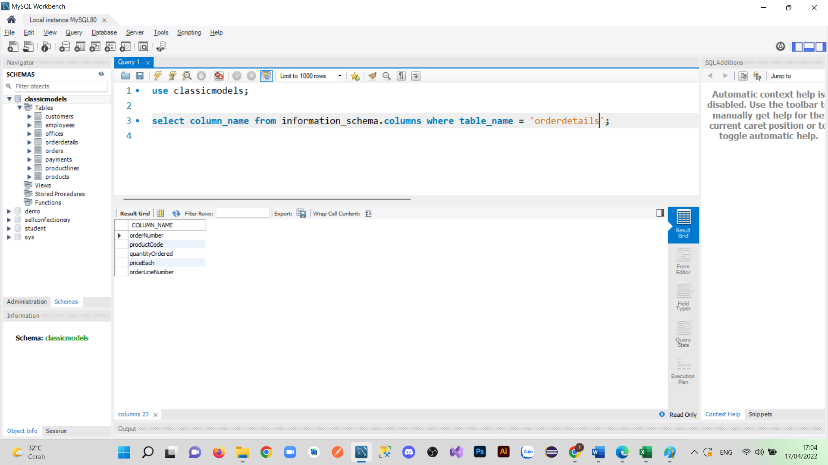

Hình 16: Kiểm tra tên cột trong bảng OrderDetails

* Orders

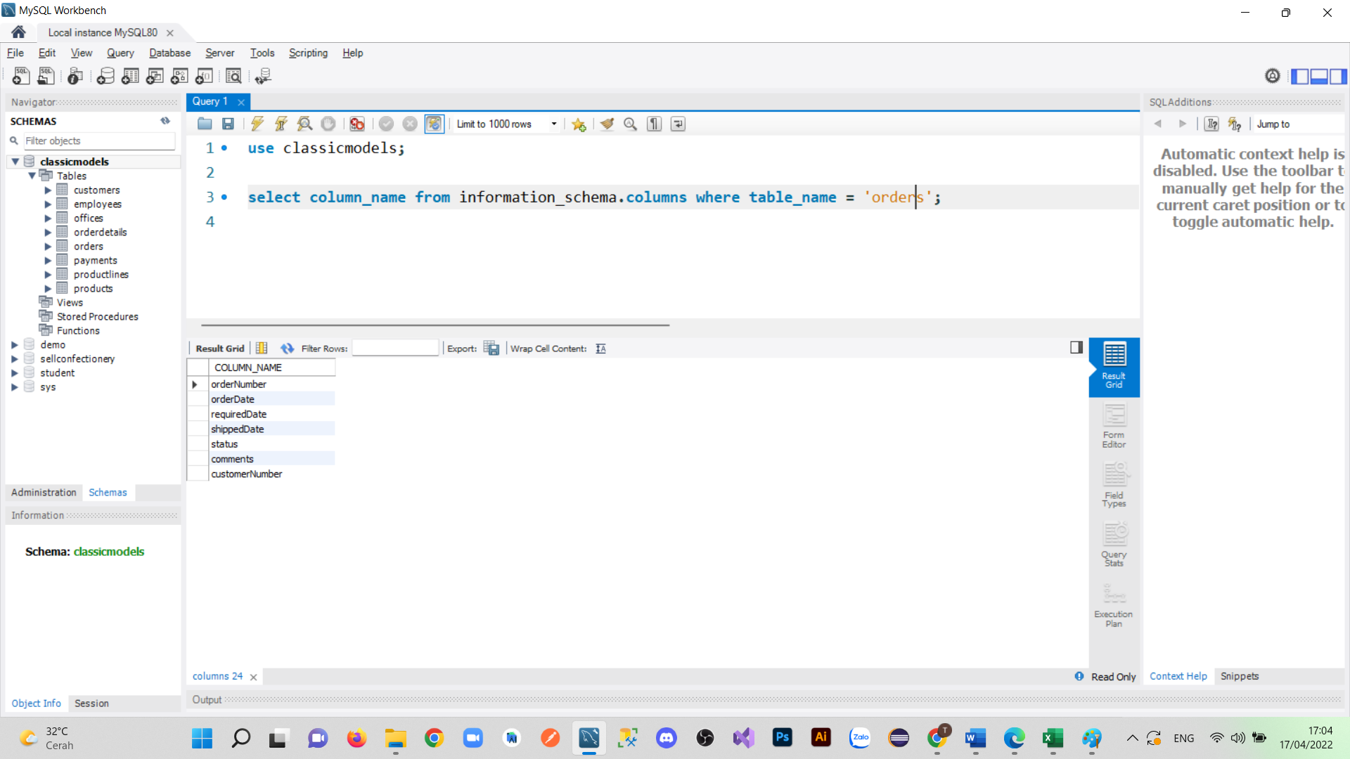

Hình 17: Kiểm tra tên cột trong bảng Orders

* Payments

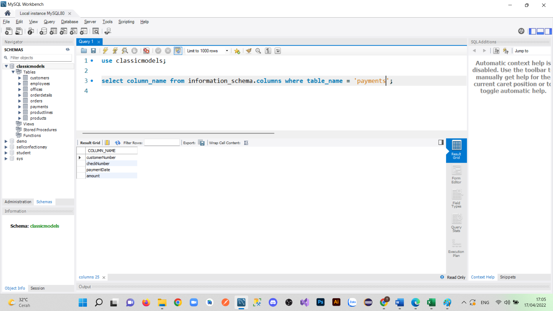

Hình 18: Kiểm tra tên cột trong bảng Payments

* ProductLines

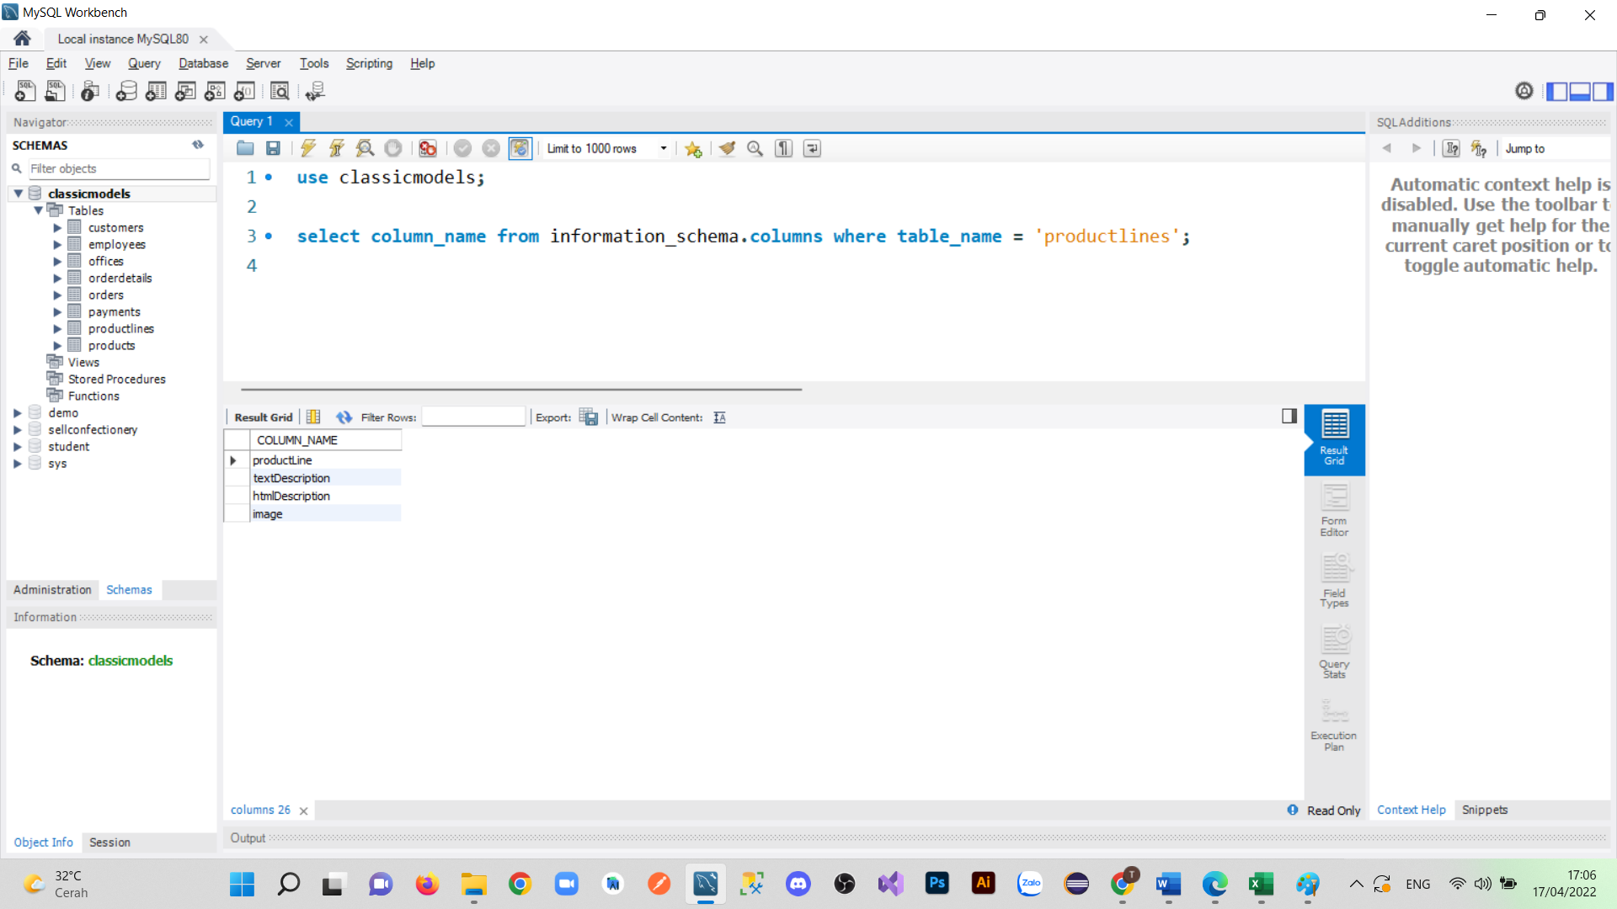

Hình 19: Kiểm tra tên cột trong bảng ProductLines

* Products

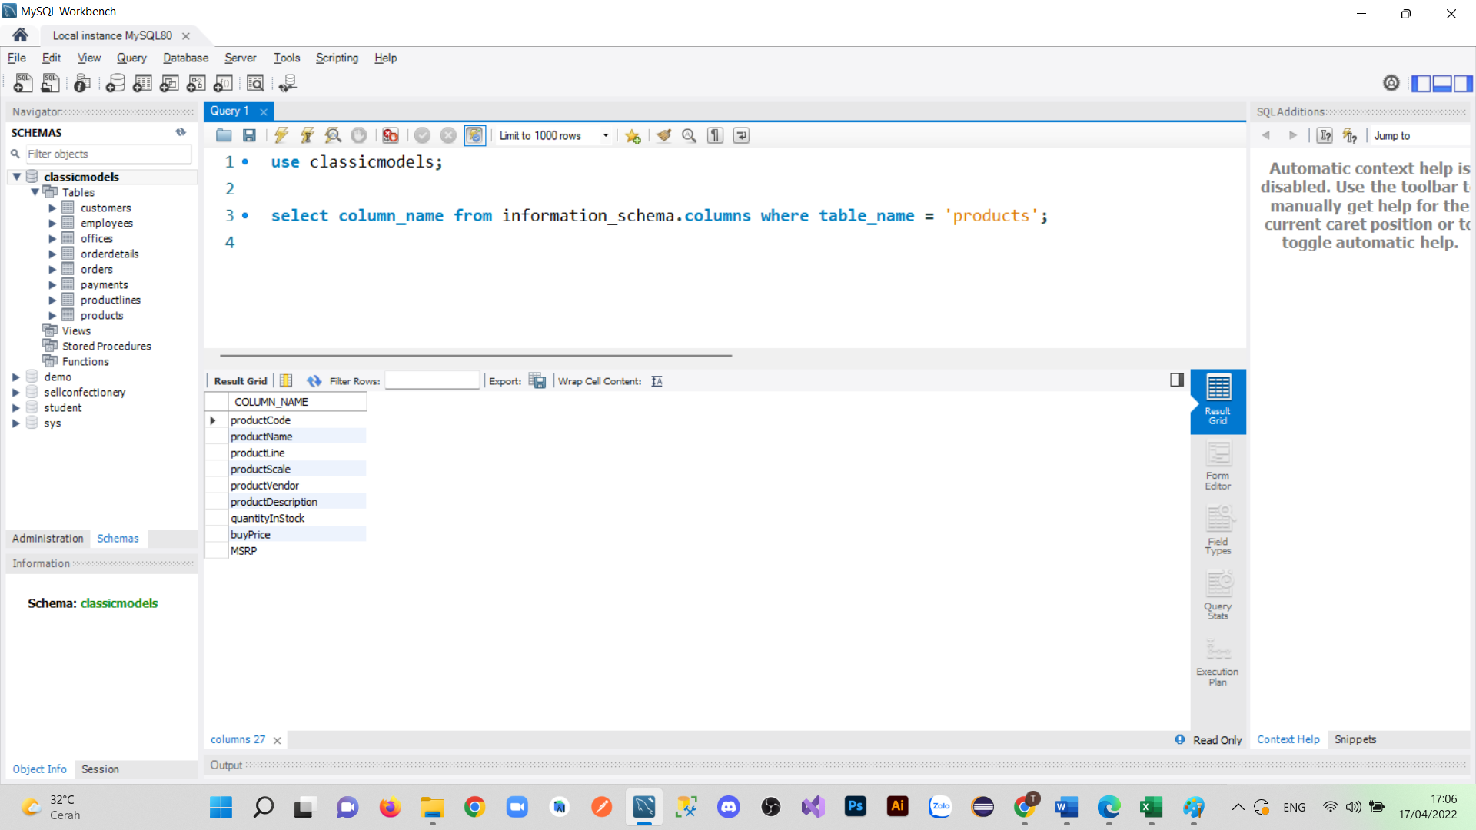

Hình 20: Kiểm tra tên cột trong bảng Products

## Kiểm tra kiểu dữ liệu của cột trong bảng

* Customer

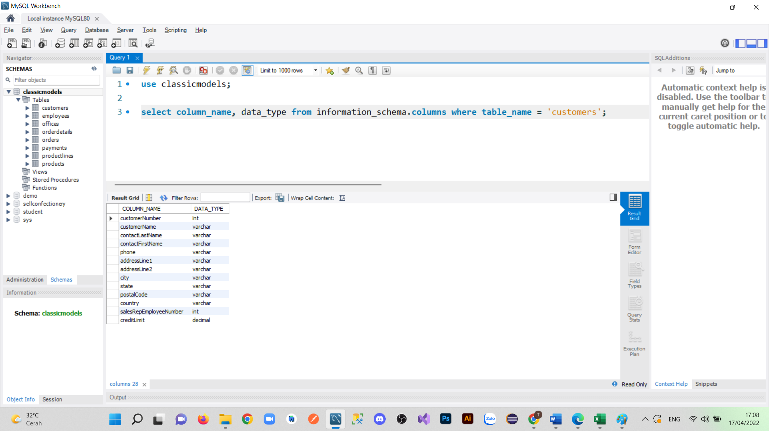

Hình 21: Kiểm tra kiểu dữ liệu trong bảng Customer

* Employees

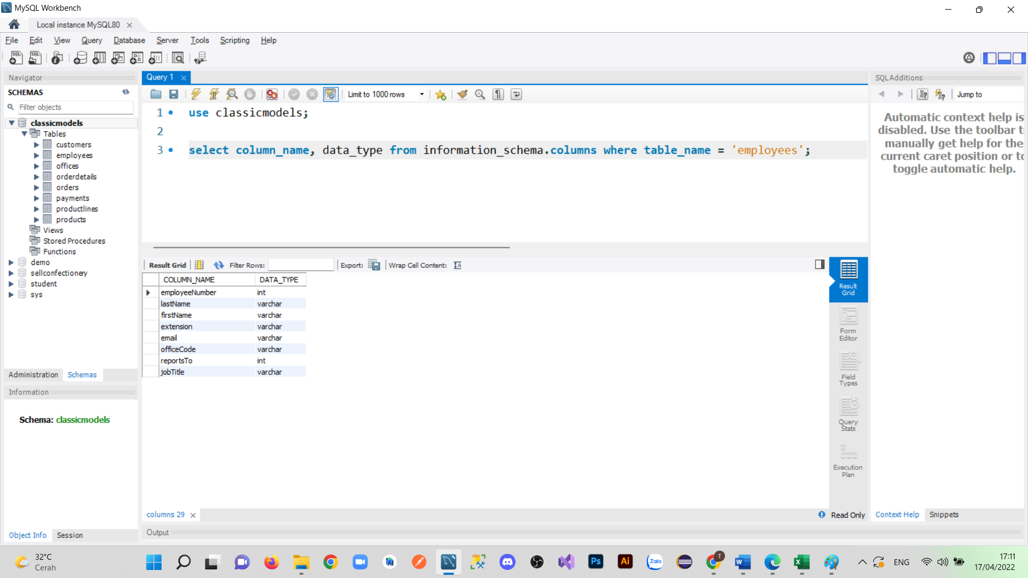

Hình 22: Kiểm tra kiểu dữ liệu trong bảng Employees

* Offices

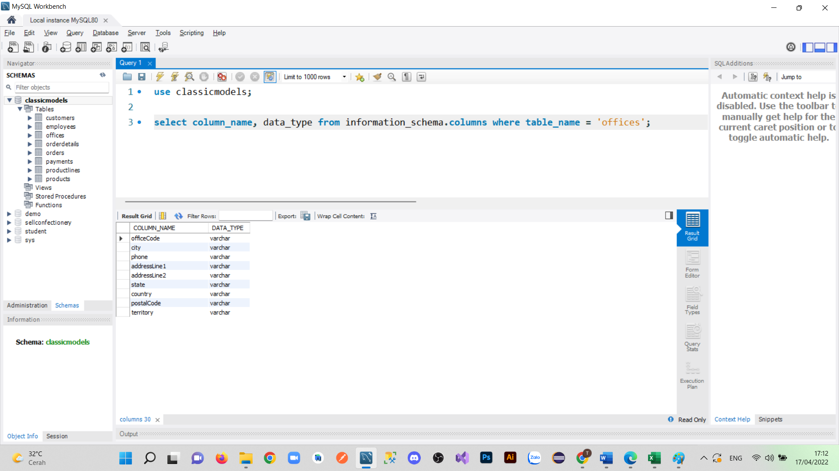

Hình 23: Kiểm tra kiểu dữ liệu trong bảng Offices

* OrderDetails

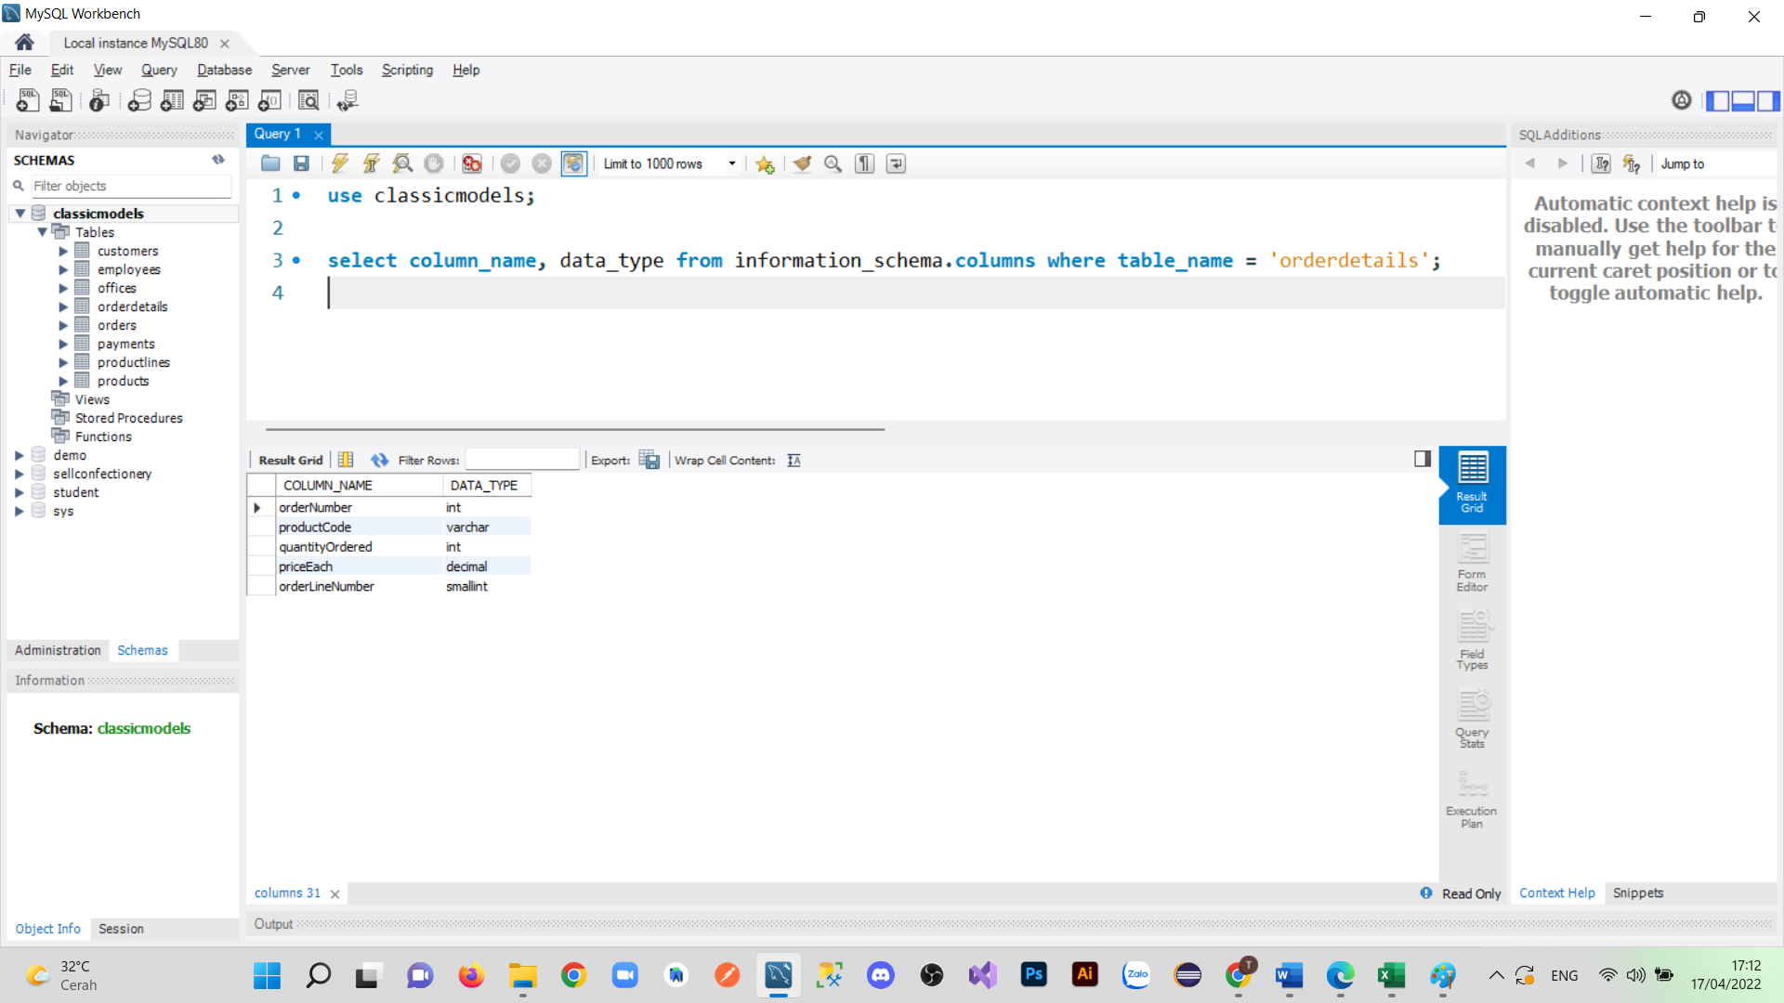

Hình 24: Kiểm tra kiểu dữ liệu trong bảng OrderDetails

* Orders

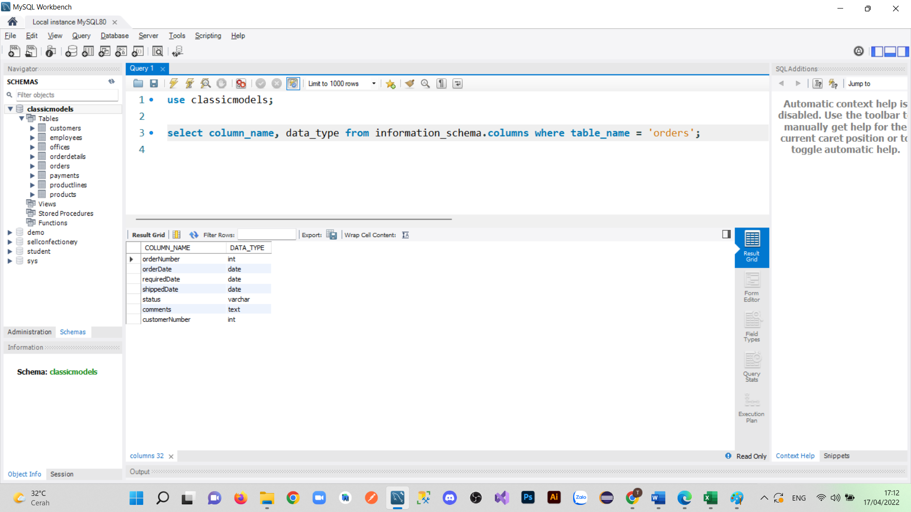

Hình 25: Kiểm tra kiểu dữ liệu trong bảng Orders

* Payments

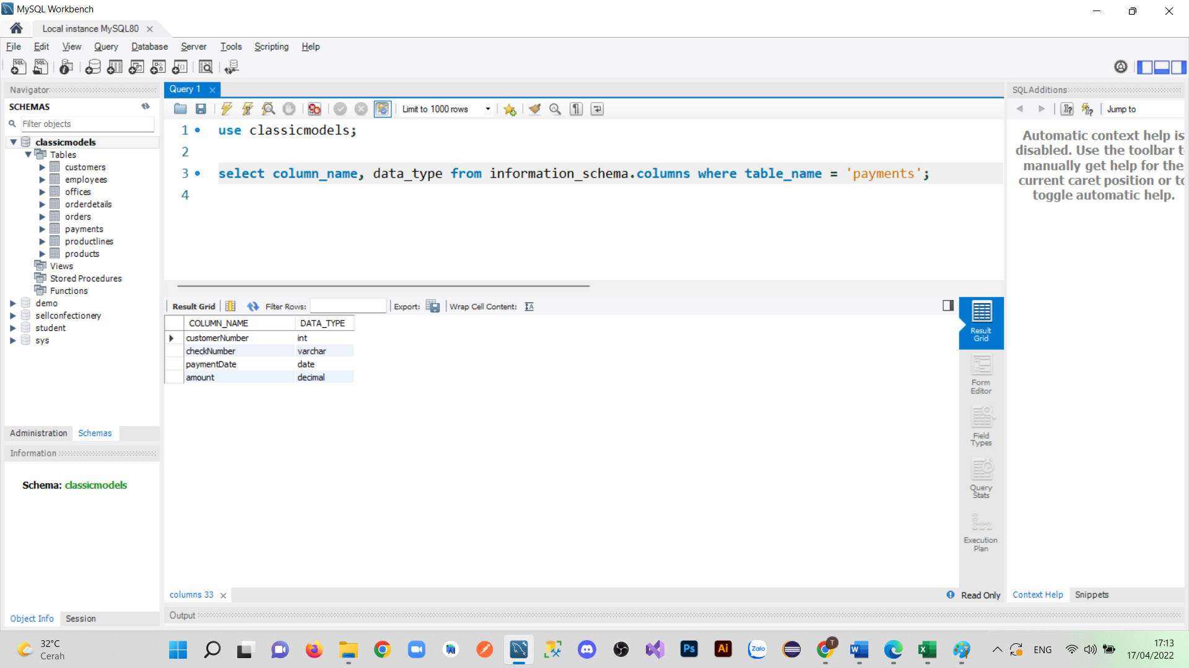

Hình 26: Kiểm tra kiểu dữ liệu trong bảng Payments

* ProductLines

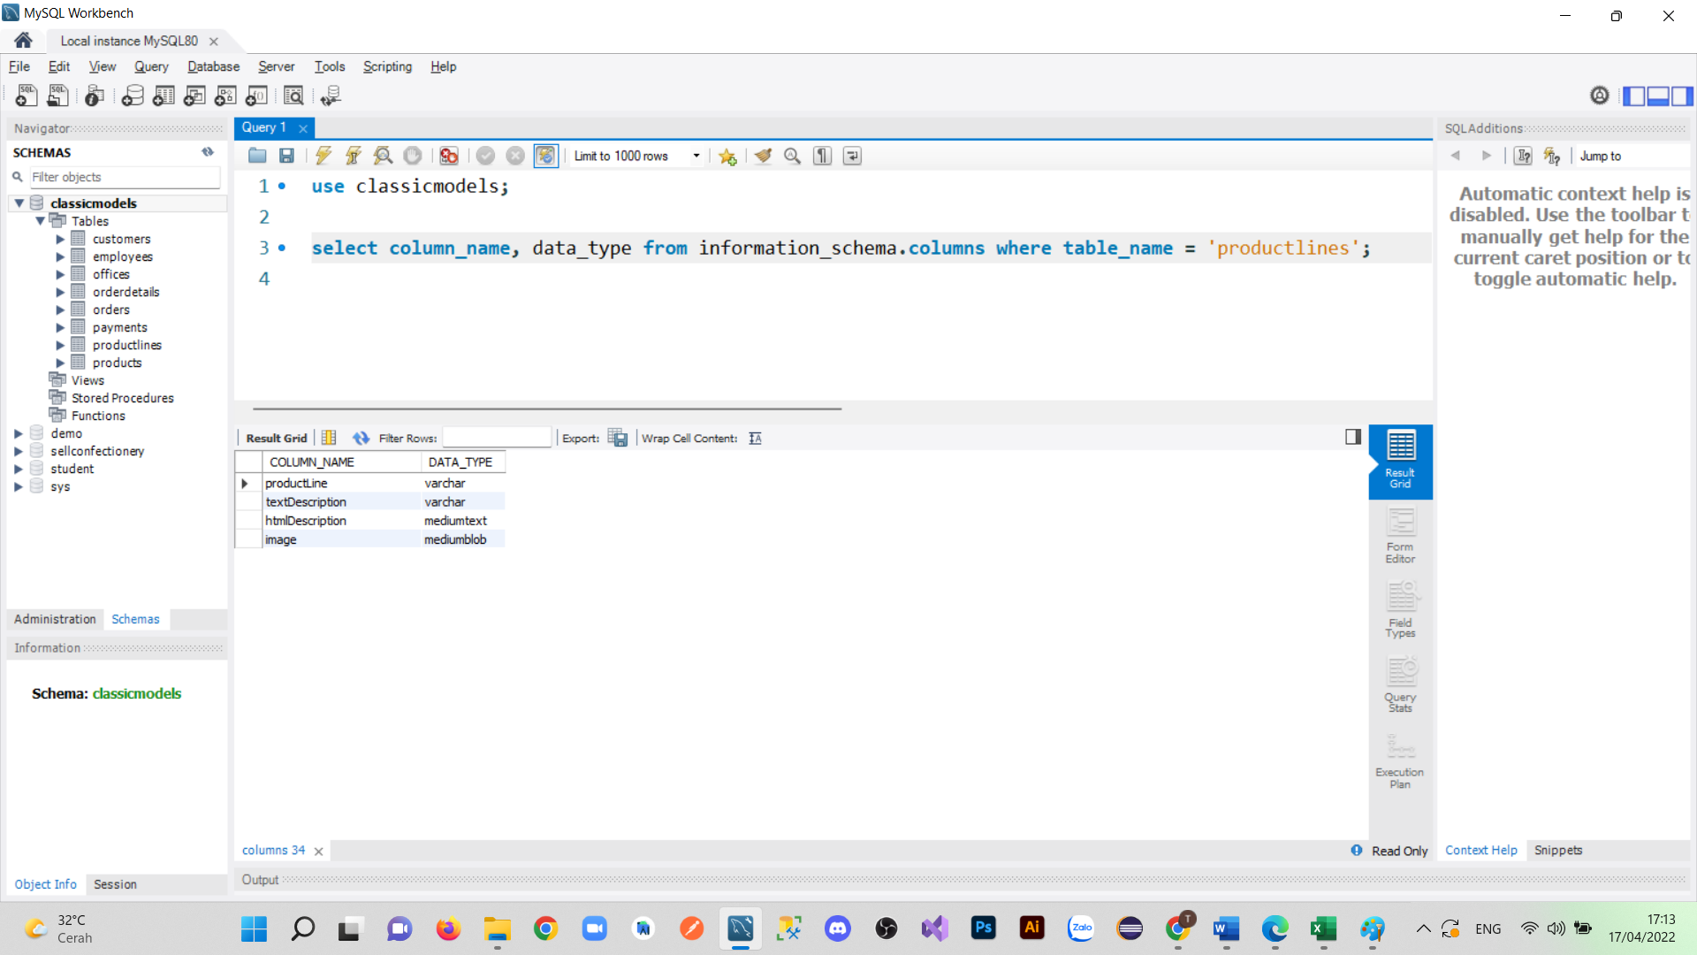

Hình 27: Kiểm tra kiểu dữ liệu trong bảng ProductLines

* Products

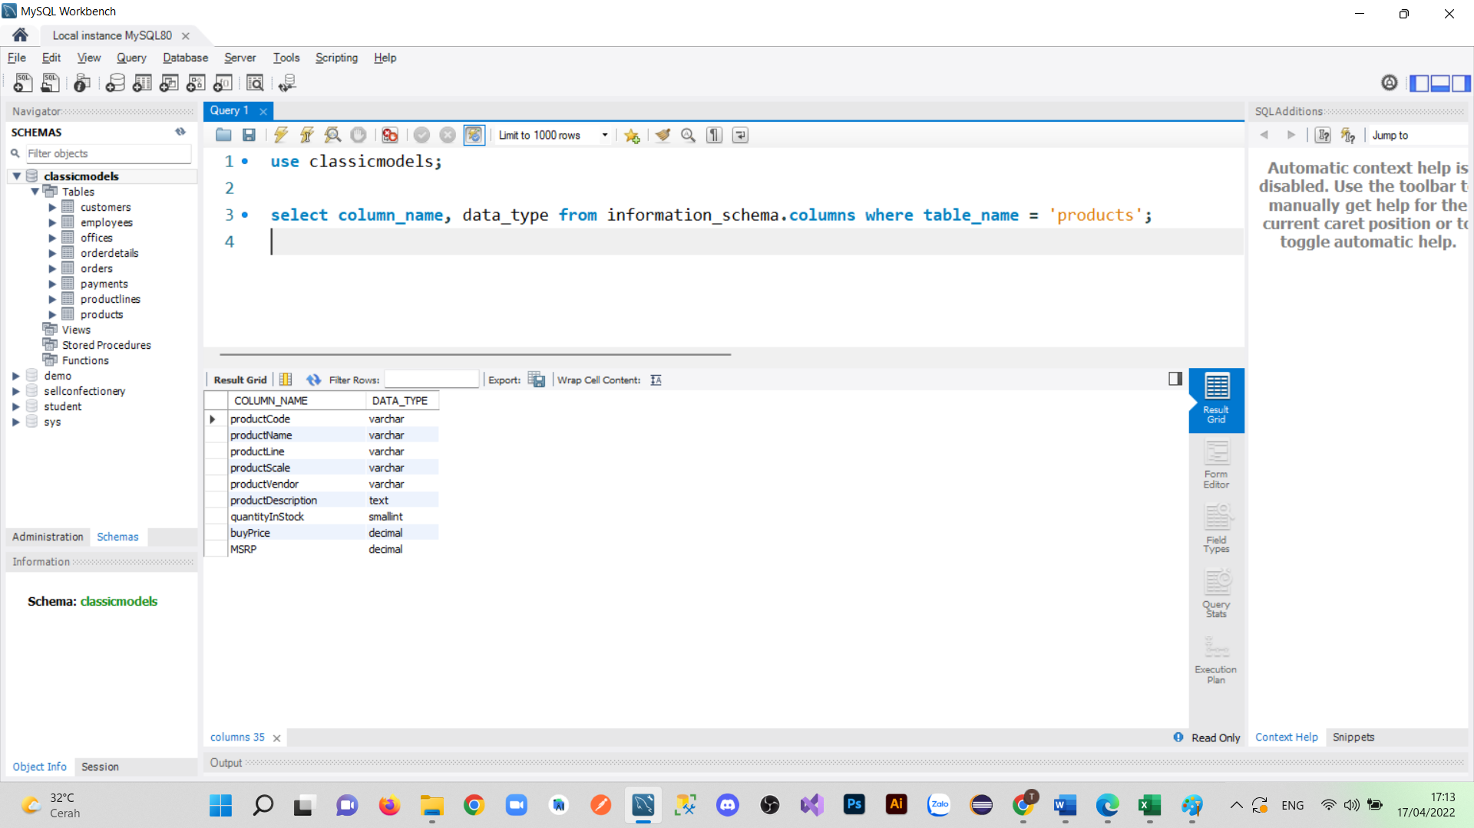

Hình 28: Kiểm tra kiểu dữ liệu trong bảng Products

## Kiểm tra độ dài của dữ liệu trong bảng

* Customer

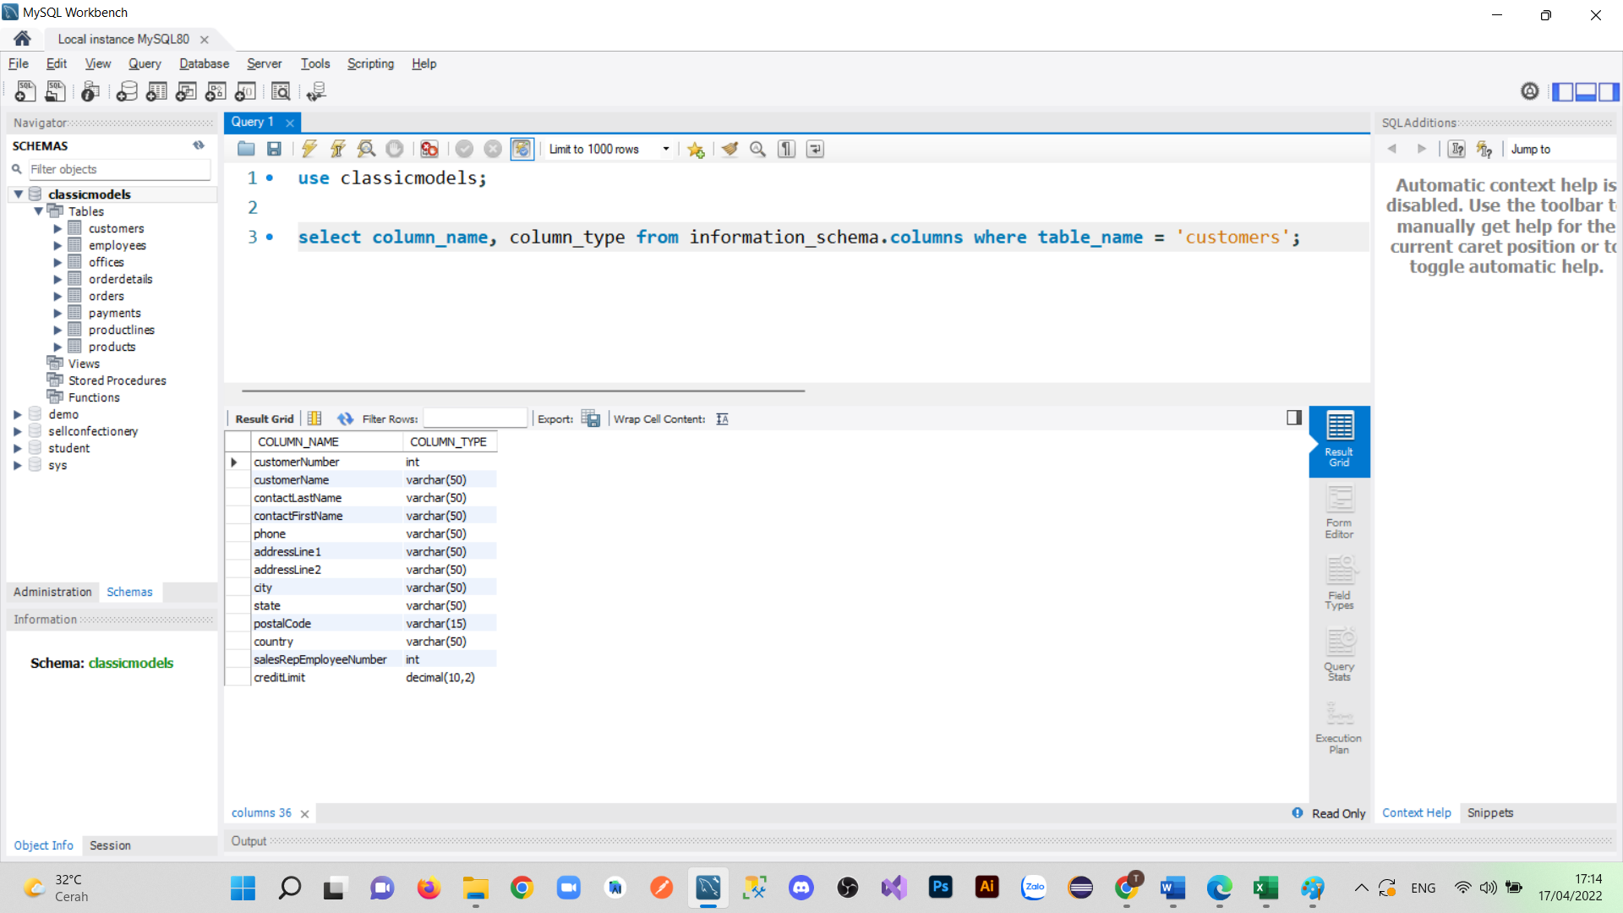

Hình 29: Kiểm tra độ dài của dữ liệu trong bảng Customers

* Employees

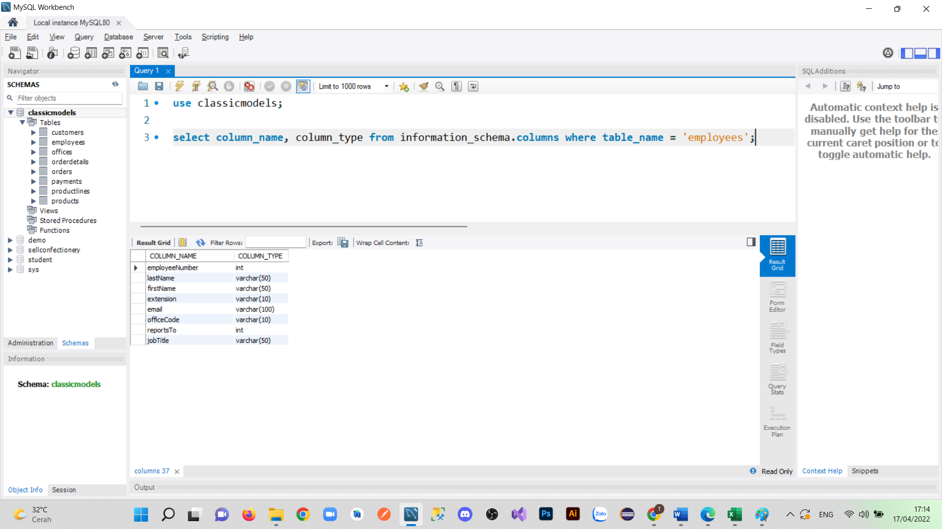

Hình 30: Kiểm tra độ dài của dữ liệu trong bảng Employees

* Offices

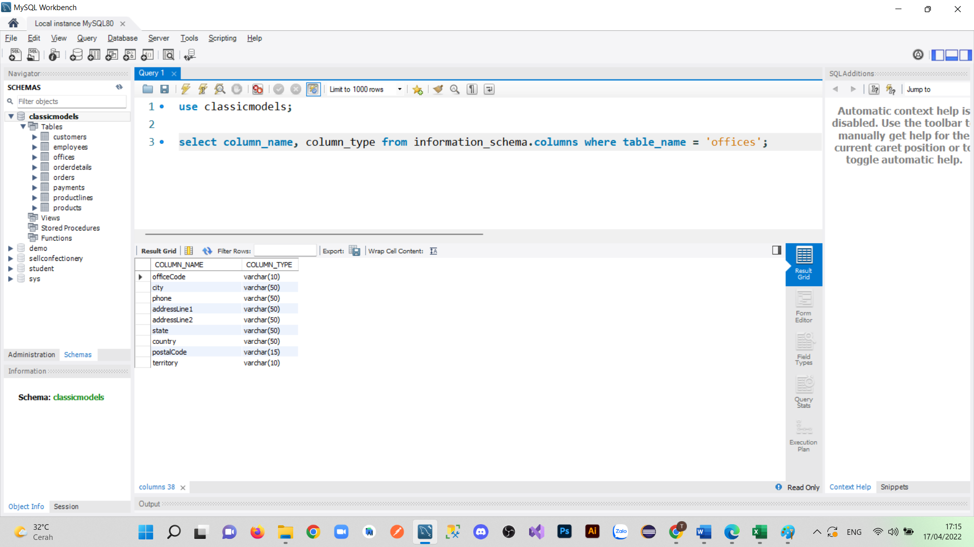

Hình 31: Kiểm tra độ dài của dữ liệu trong bảng Offices

* OrderDetails

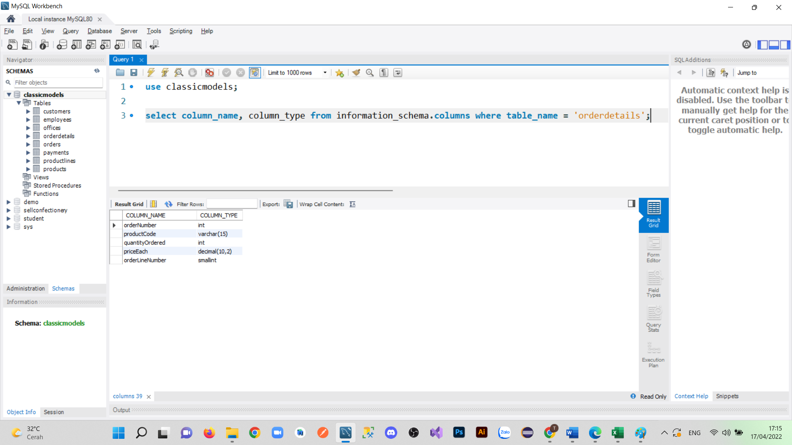

Hình 32: Kiểm tra độ dài của dữ liệu trong bảng OrderDetails

* Orders

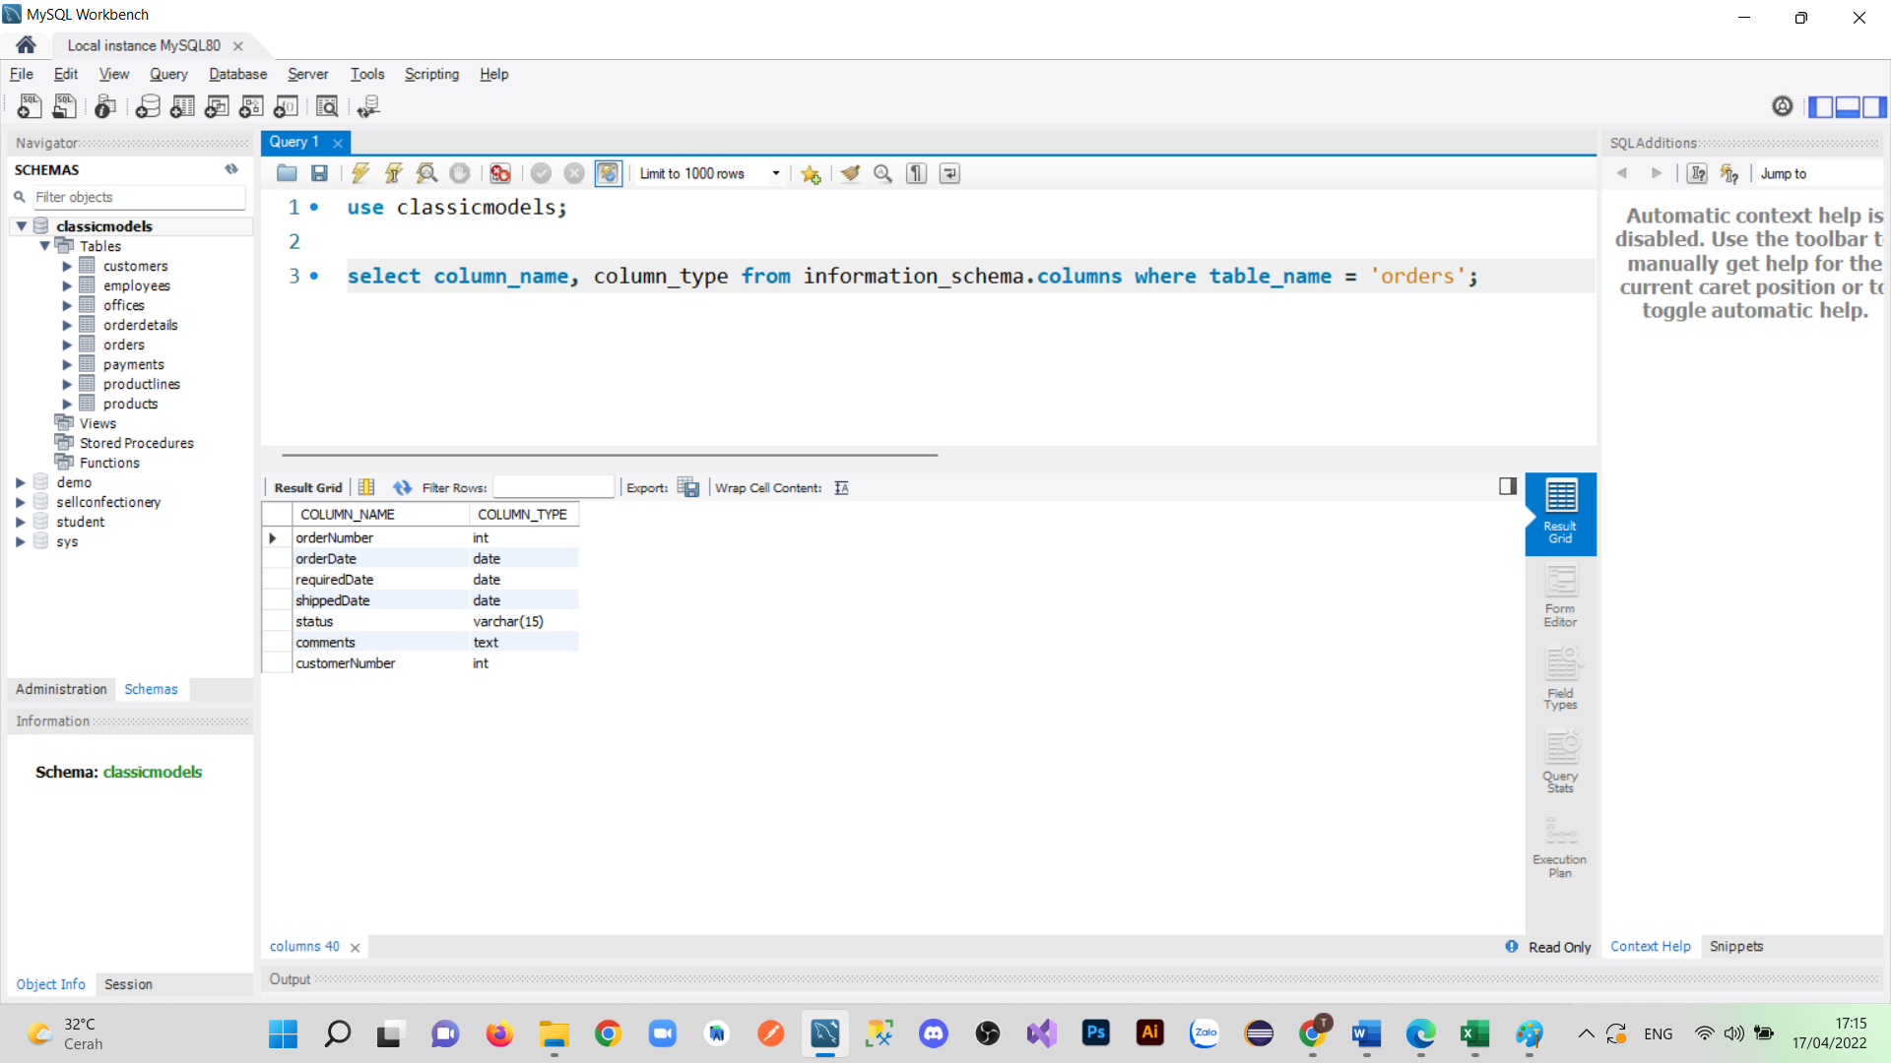

Hình 33: Kiểm tra độ dài của dữ liệu trong bảng Orders

* Payments

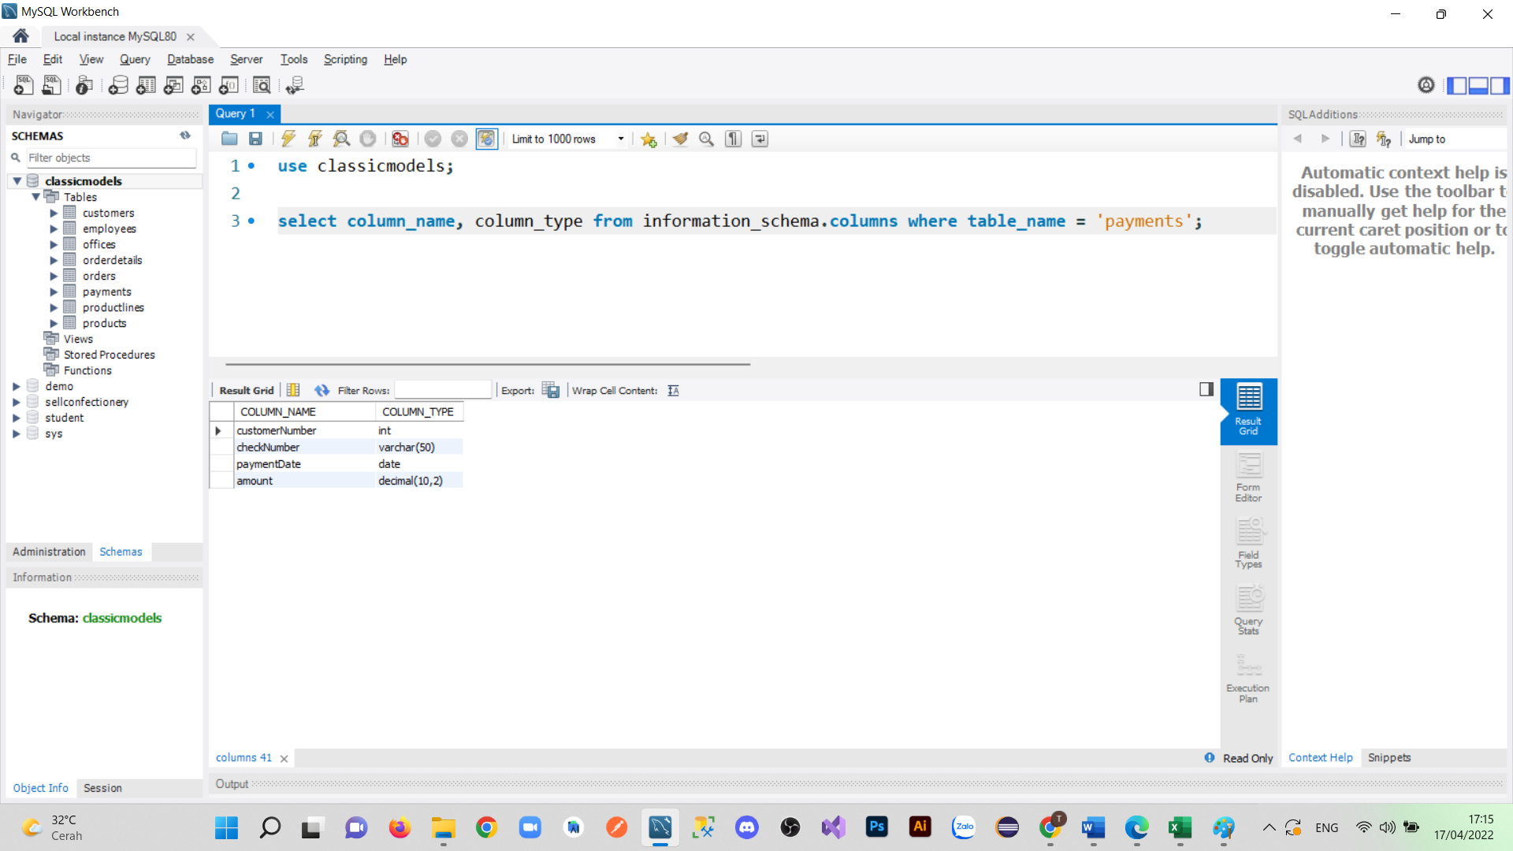

Hình 34: Kiểm tra độ dài của dữ liệu trong bảng Payments

* ProductLines

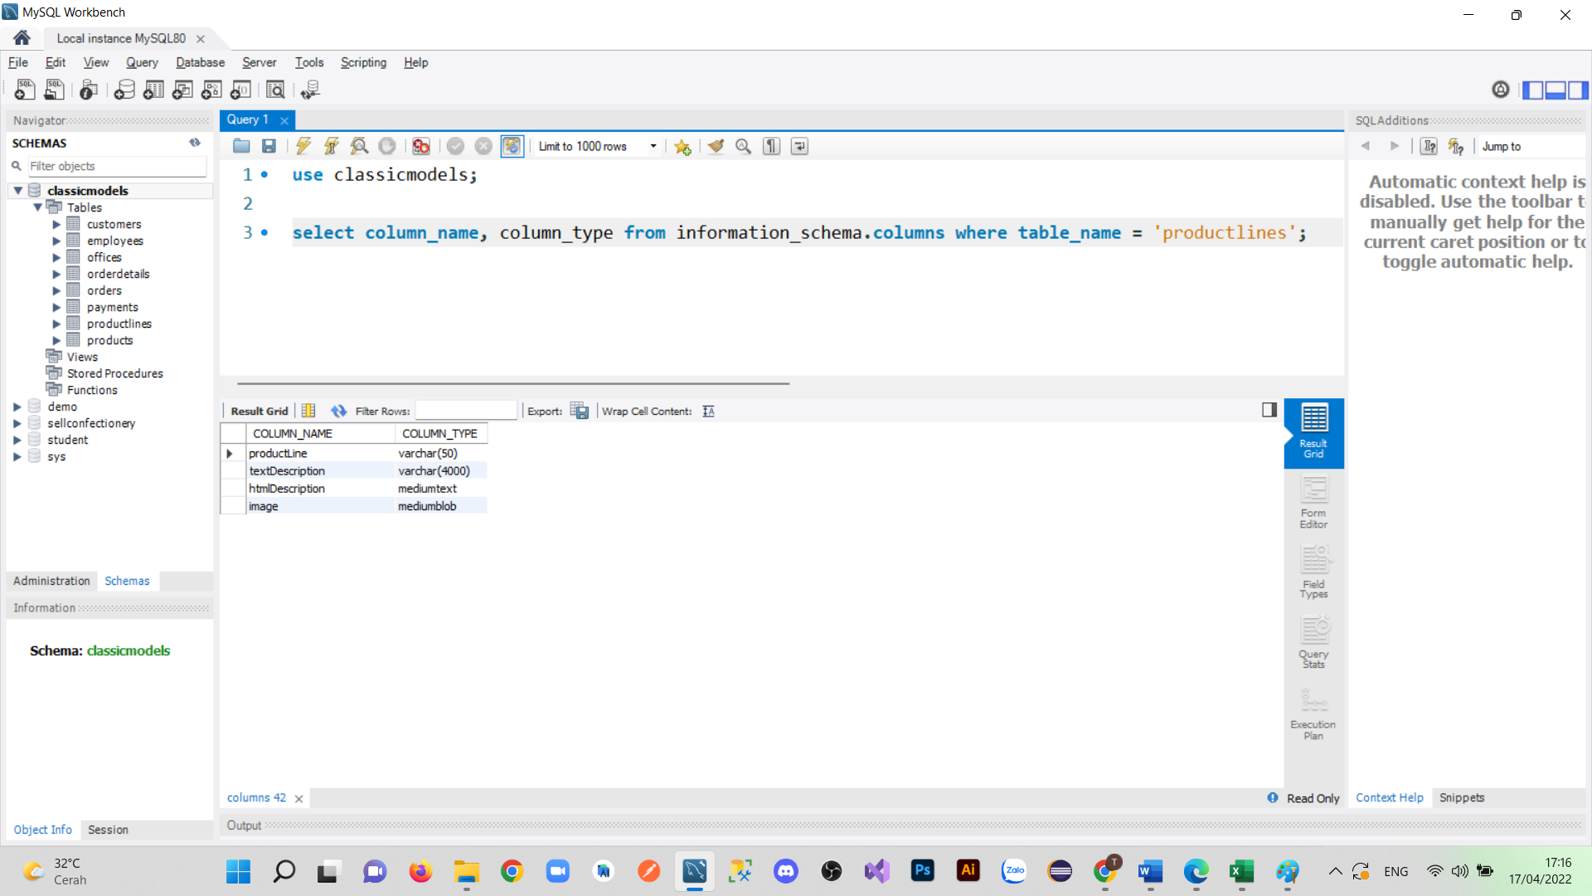

Hình 35: Kiểm tra độ dài của dữ liệu trong bảng ProductLines

* Products

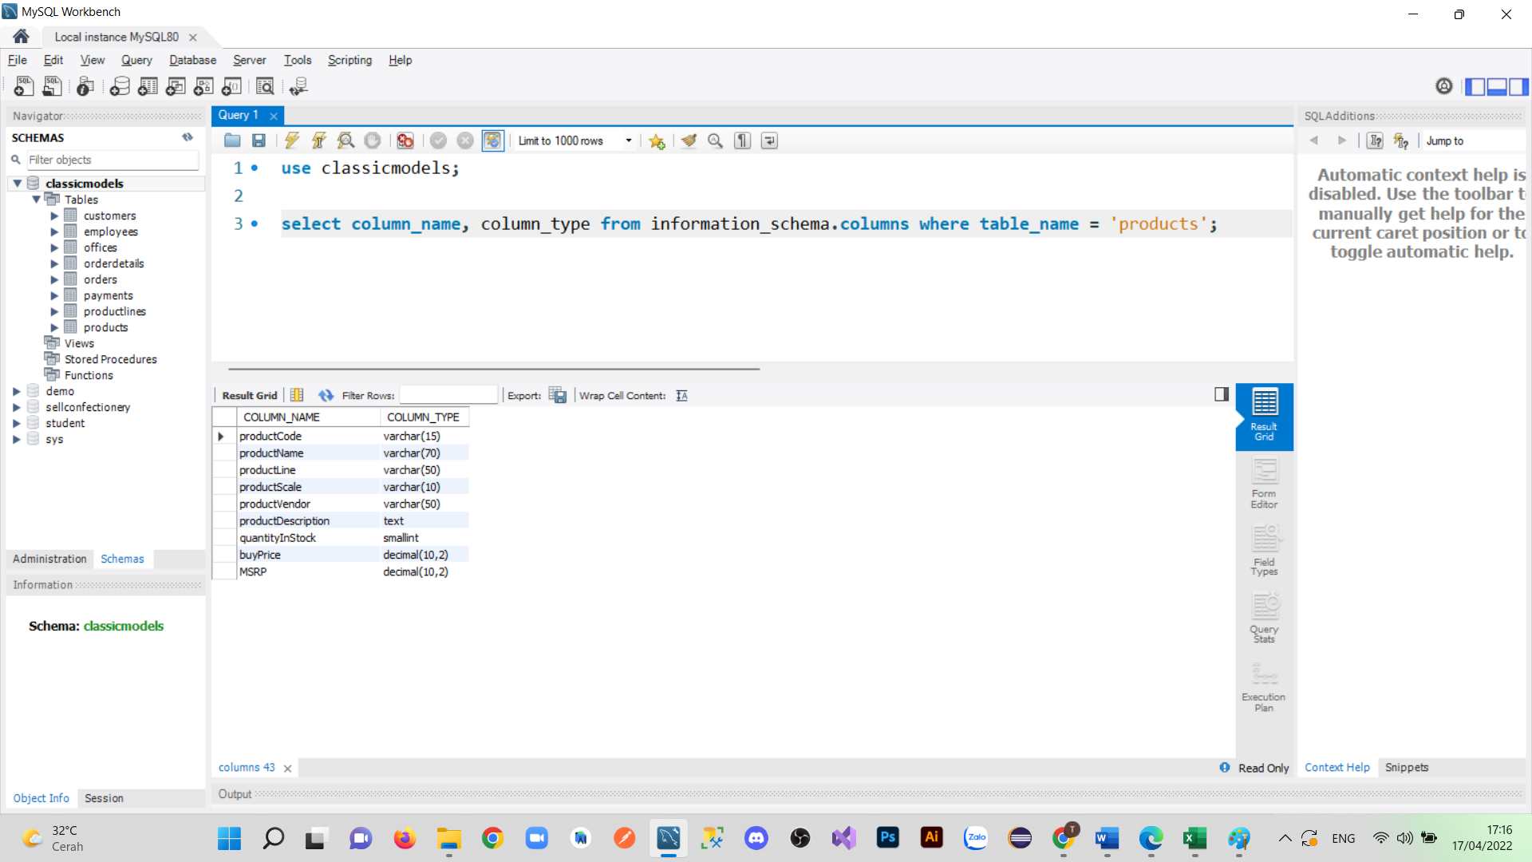

Hình 36: Kiểm tra độ dài của dữ liệu trong bảng Products

## Kiểm tra các trường rỗng trong bảng

* Customers

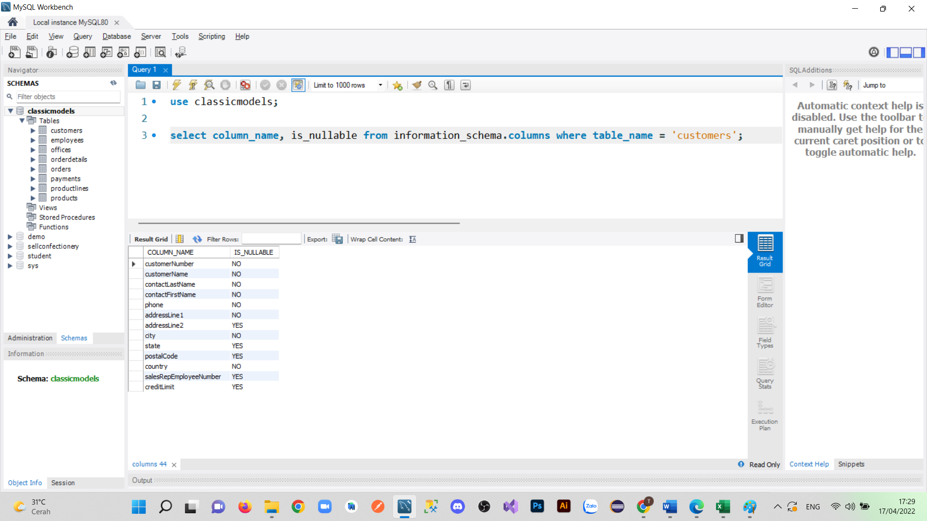

Hình 37: Kiểm tra các trường rỗng trong bảng customers

* Employees

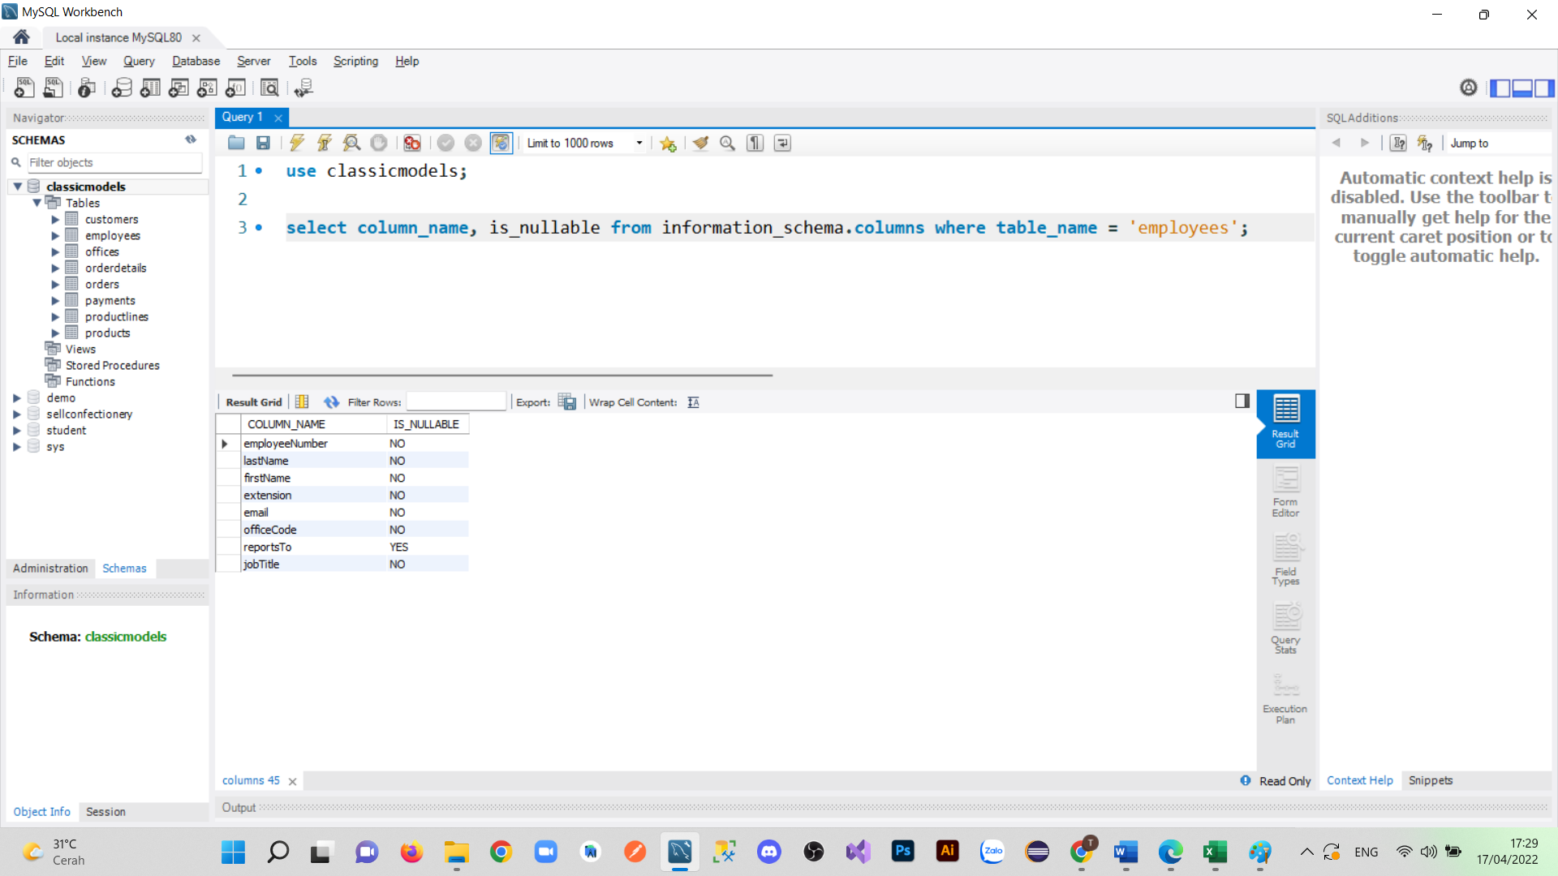

Hình 38: Kiểm tra các trường rỗng trong bảng employees

* Offices

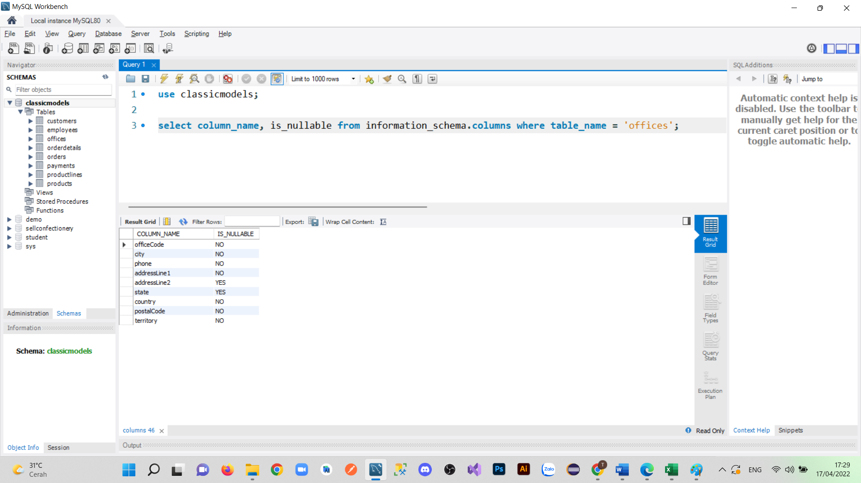

Hình 39: Kiểm tra các trường rỗng trong bảng offices

* OrderDetails

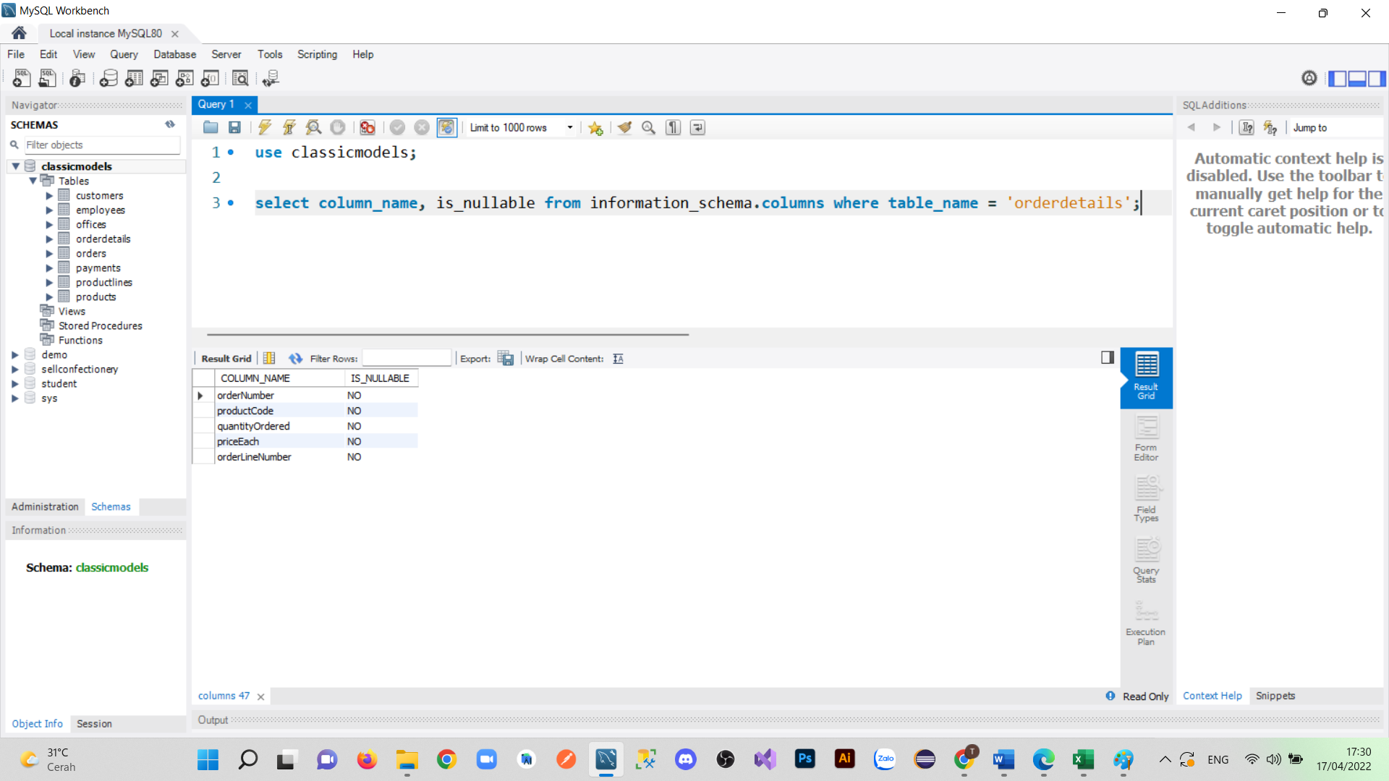

Hình 40: Kiểm tra các trường rỗng trong bảng orderdetails

* Orders

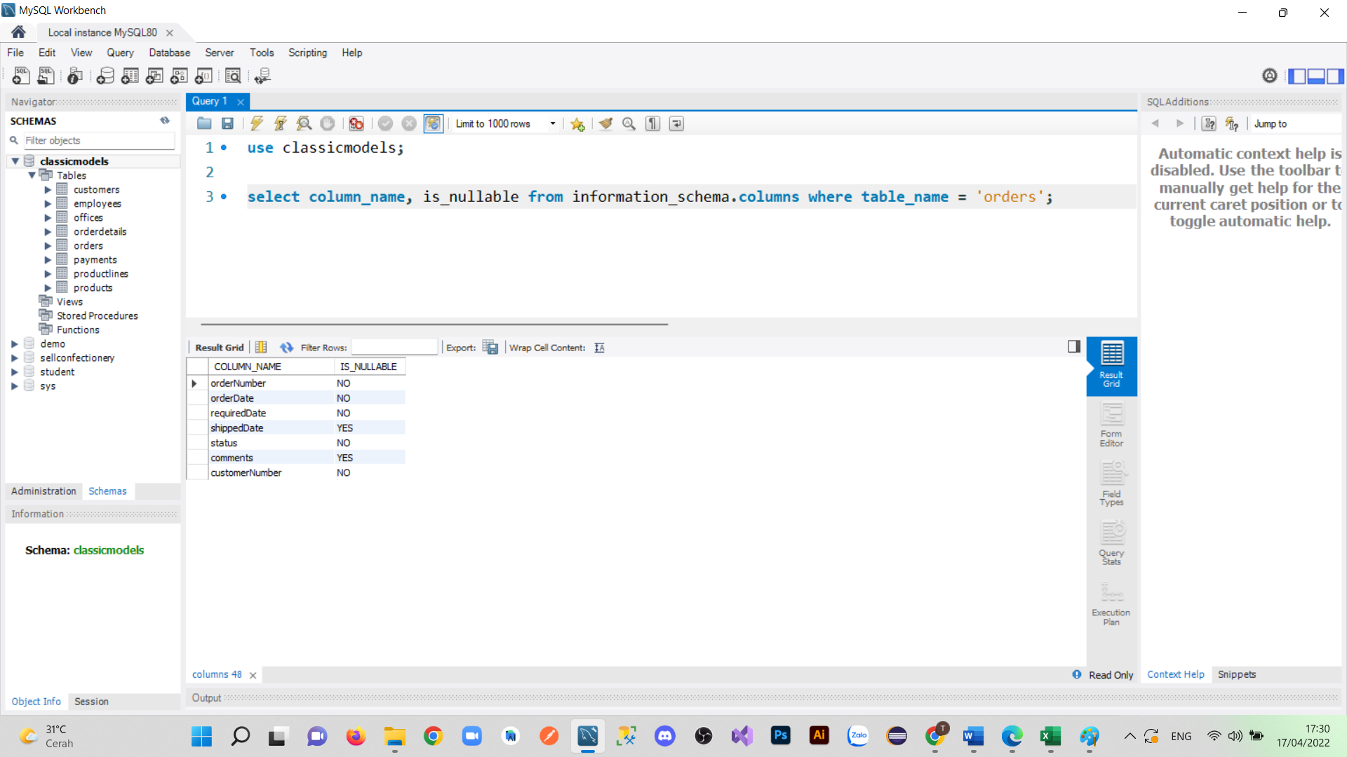

Hình 41: Kiểm tra các trường rỗng trong bảng orders

* Payments

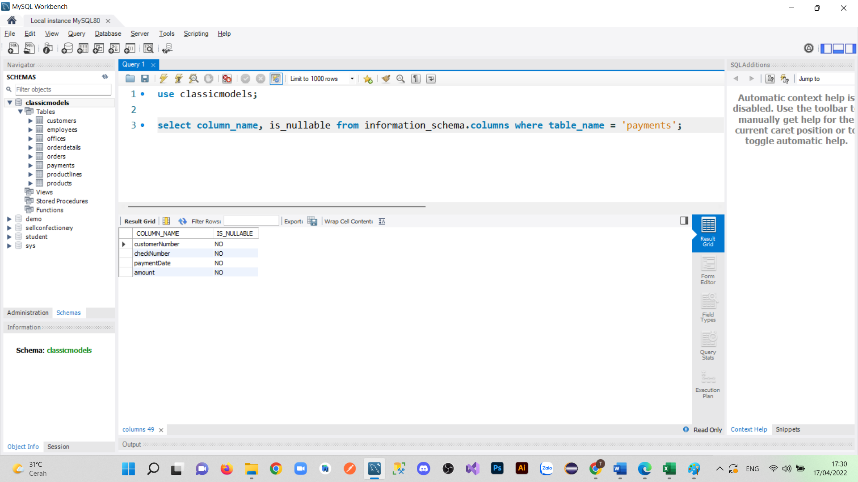

Hình 42: Kiểm tra các trường rỗng trong bảng payments

* ProductLines

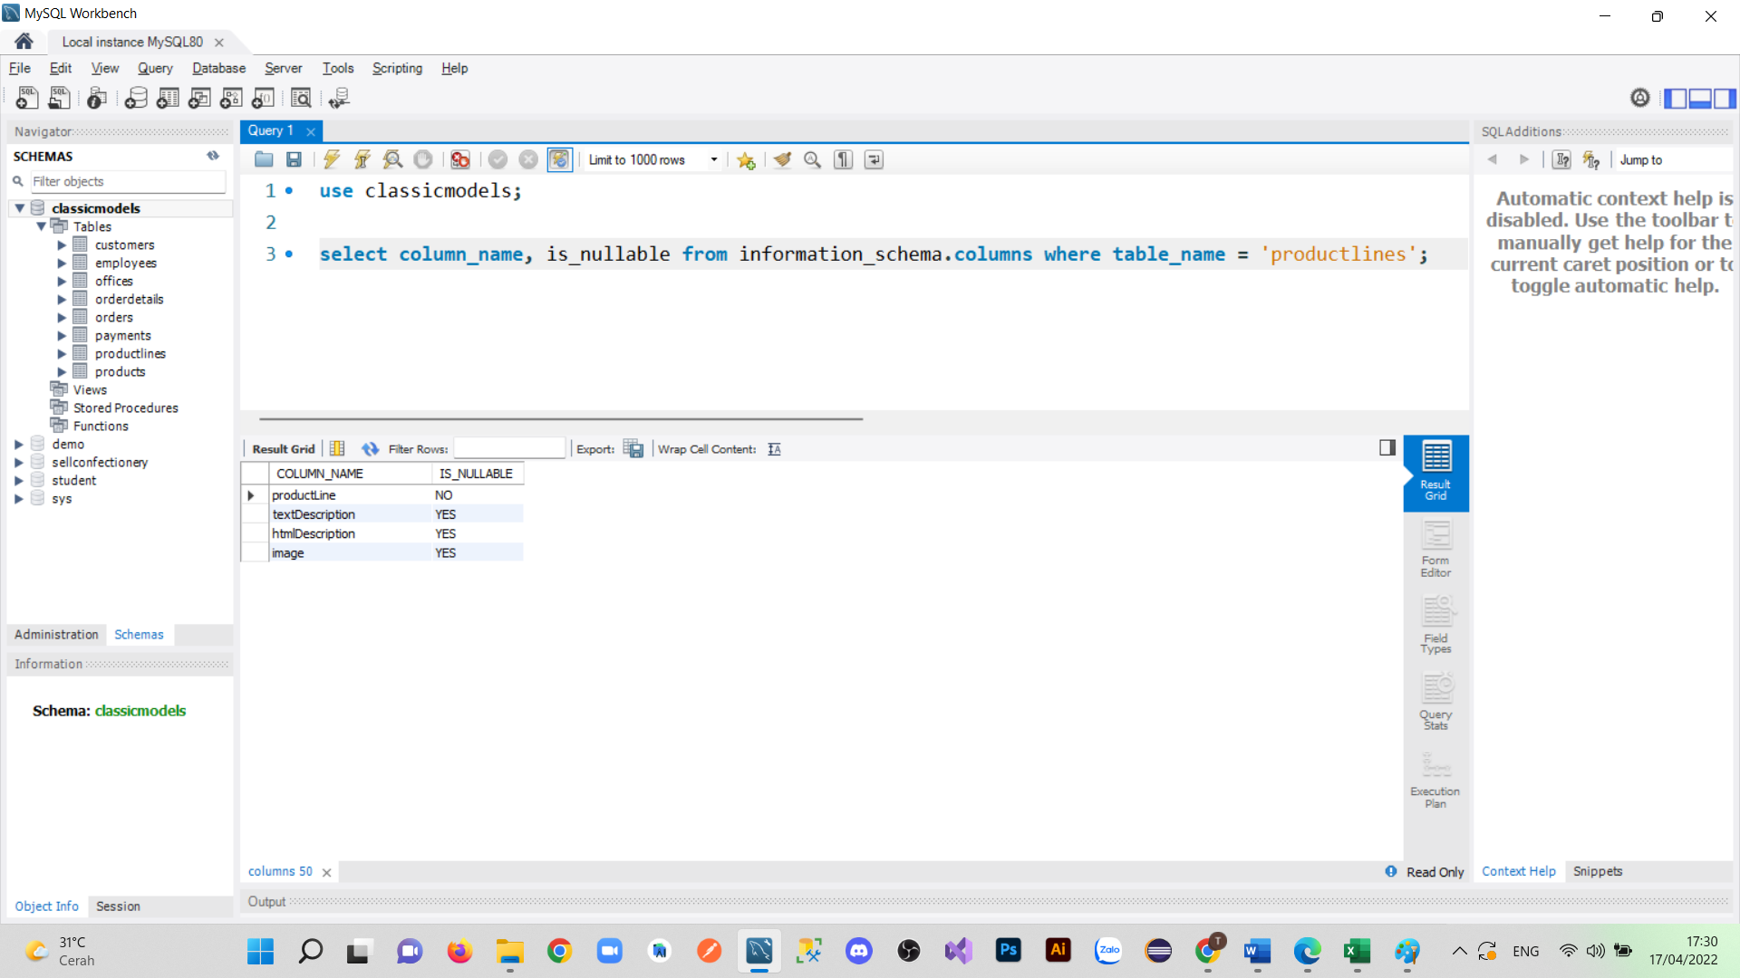

Hình 43: Kiểm tra các trường rỗng trong bảng productlines

* Products

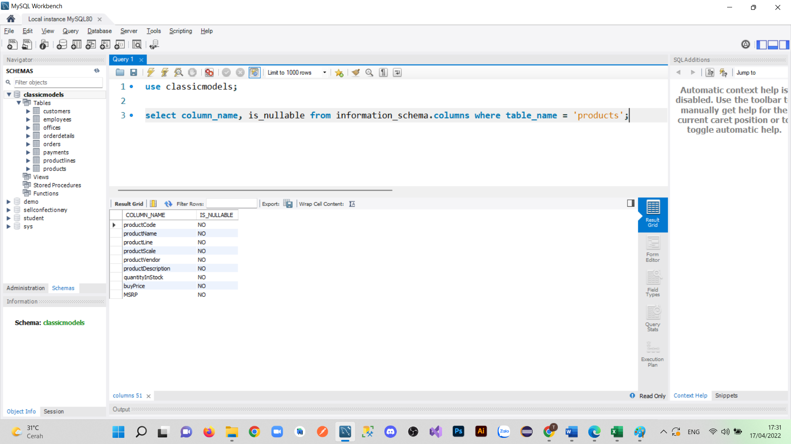

Hình 44: Kiểm tra các trường rỗng trong bảng products

## Kiểm tra các cột khóa trong bảng

* Customers

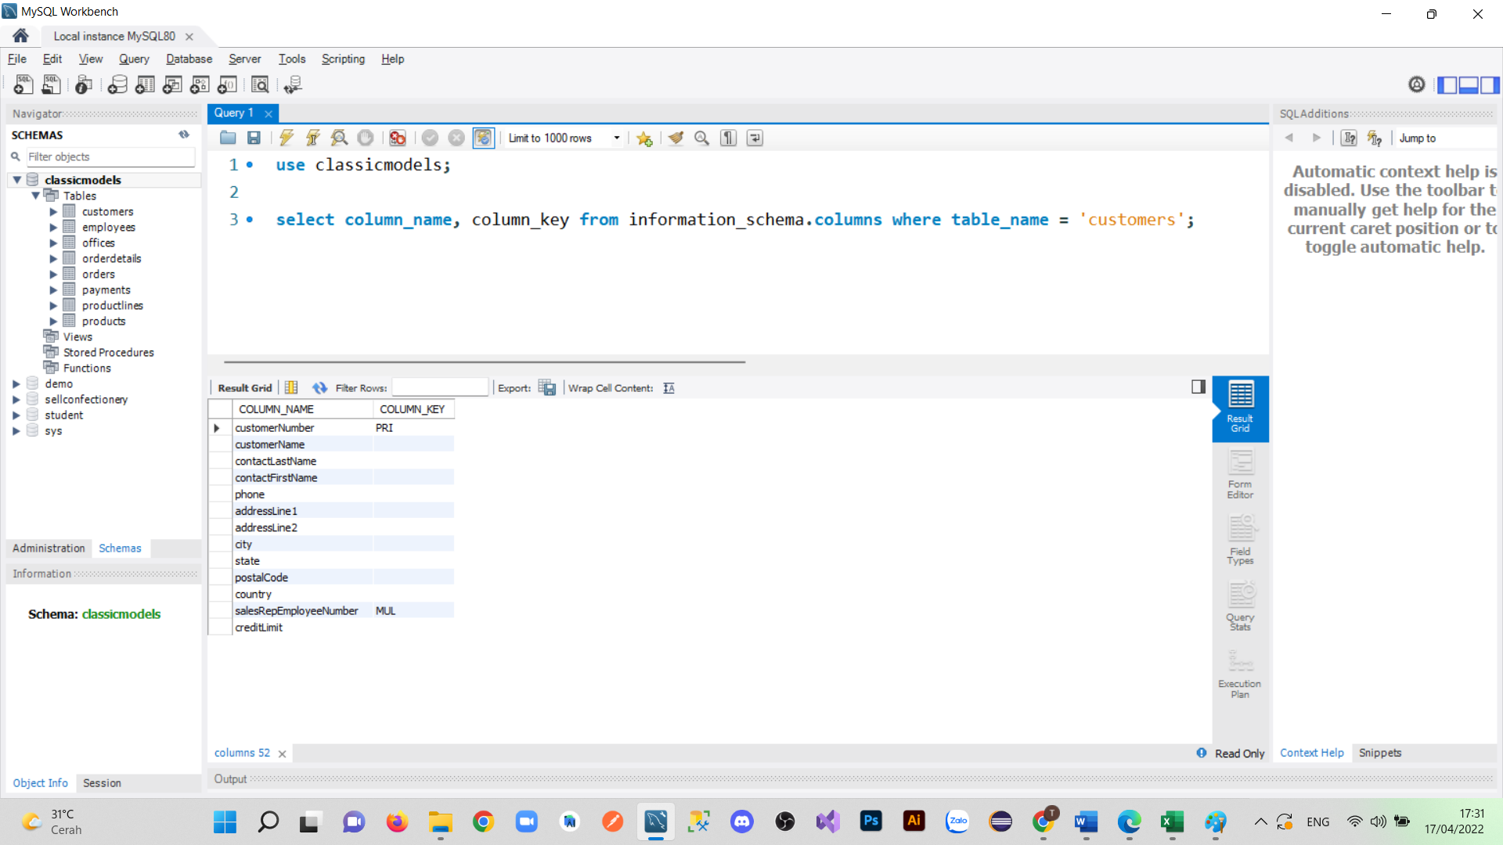

Hình 45: Kiểm tra các cột khóa trong bảng customers

* Employees

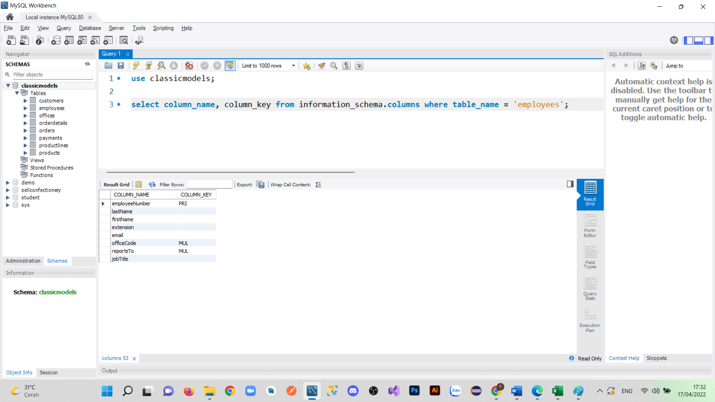

Hình 46: Kiểm tra các cột khóa trong bảng employees

* Offices

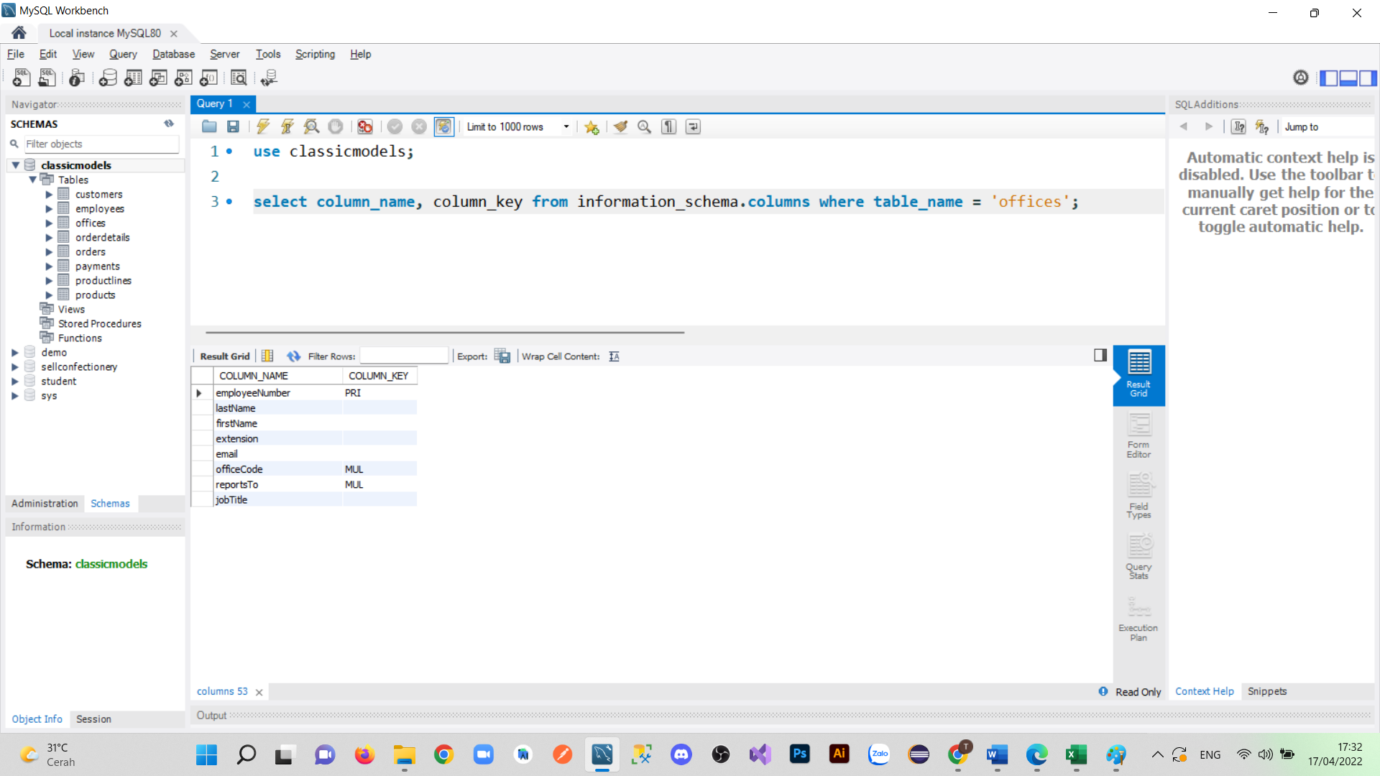

Hình 47: Kiểm tra các cột khóa trong bảng offices

* OrderDetails

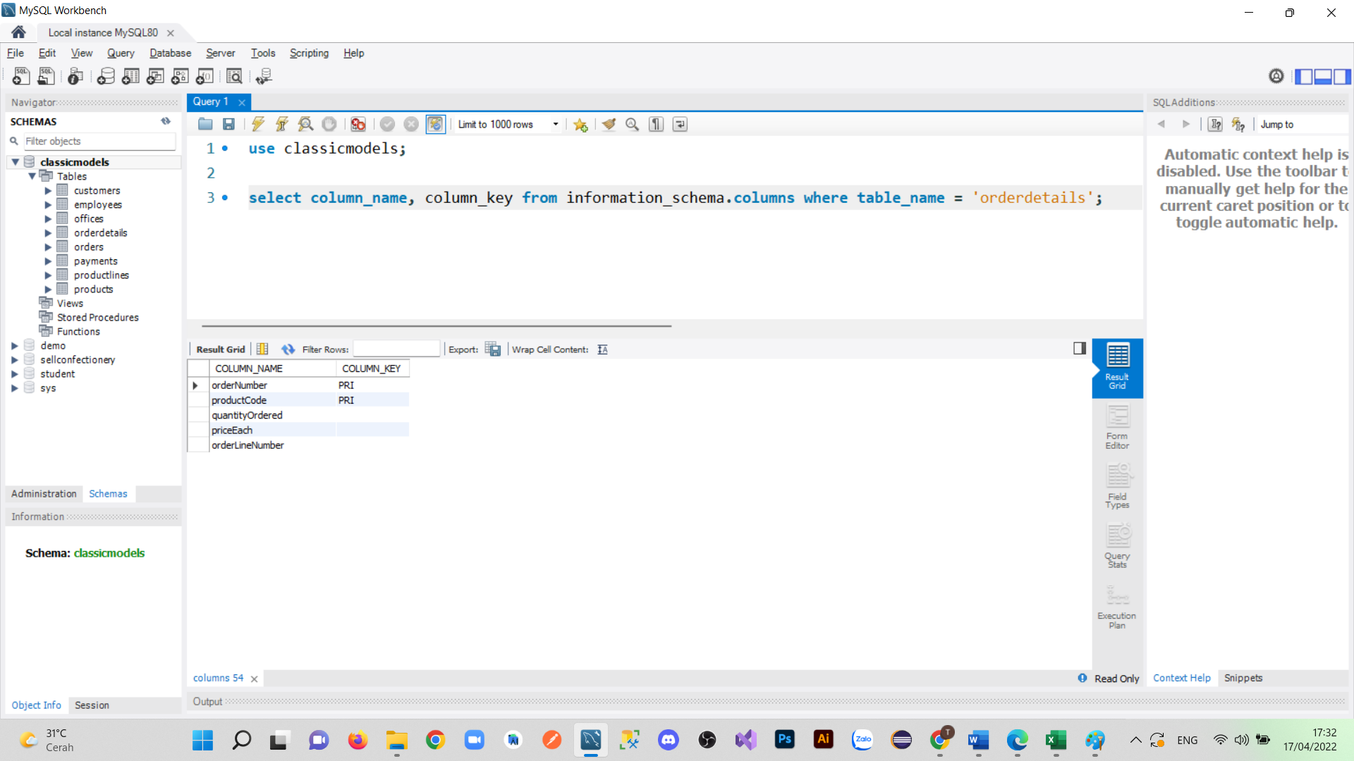

Hình 48: Kiểm tra các cột khóa trong bảng orderdetails

* Orders

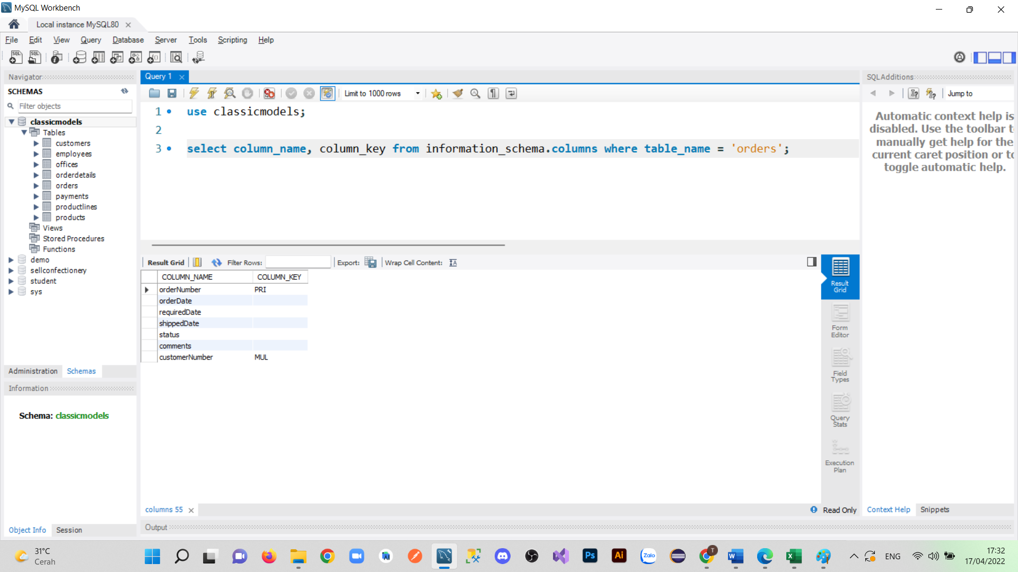

Hình 49: Kiểm tra các cột khóa trong bảng orders

* Payments

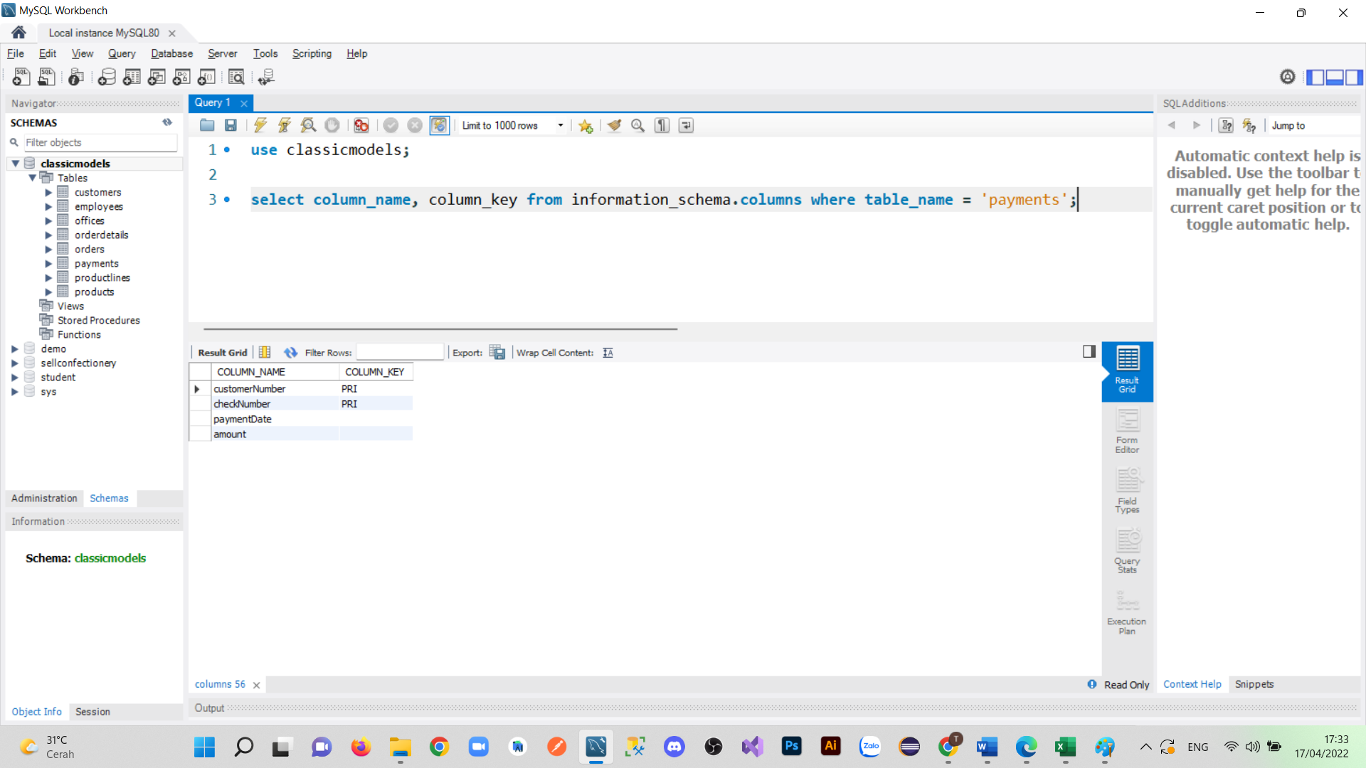

Hình 50: Kiểm tra các cột khóa trong bảng payments

* ProductLines

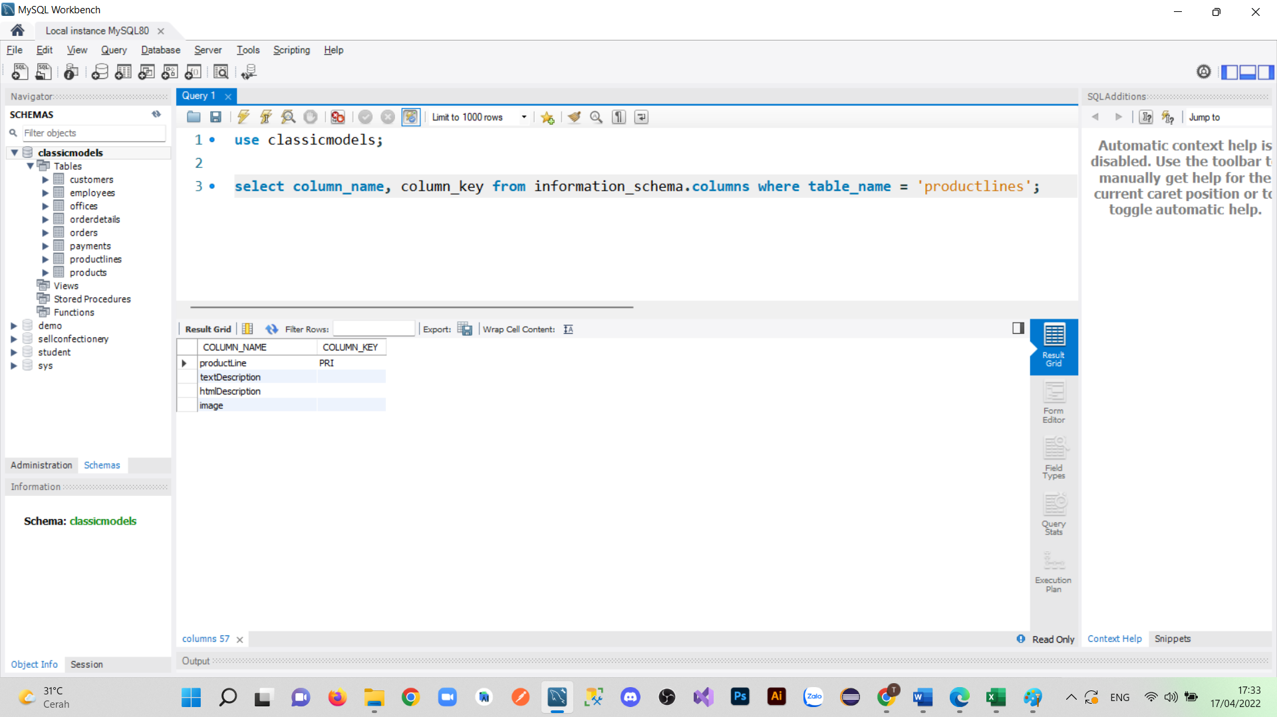

Hình 51: Kiểm tra các cột khóa trong bảng productlines

* Products

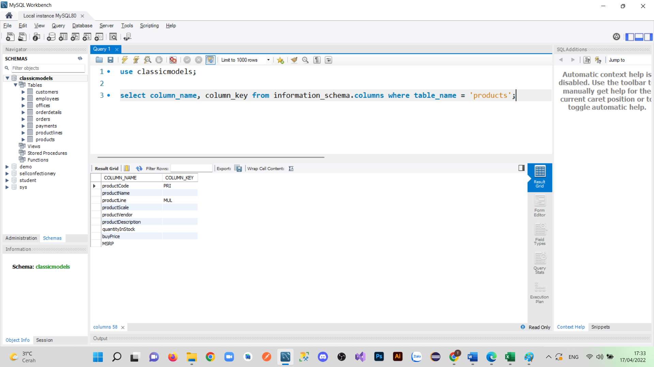

Hình 52: Kiểm tra các cột khóa trong bảng products

# Stored Procedure Testing